НАЦІОНАЛЬНИЙ ТЕХНІЧНИЙ УНІВЕРСИТЕТ УКРАЇНИ
«КИЇВСЬКИЙ ПОЛІТЕХНІЧНИЙ ІНСТИТУТ
імені ІГОРЯ СІКОРСЬКОГО»
Навчально-науковий інститут атомної та теплової енергетики
Кафедра теплової та альтернативної енергетики

«На правахрукопису»  УДК 697:621.31 | До захисту допущено::  Завідувачка кафедри  ОльгаЧЕРНОУСЕНКО  (підпис) (Ім’я,ПРІЗВИЩЕ)  « » 2024р.

Магістерськадисертація
на здобуття ступеня магістра
за освітньо-професійною програмою
«Енергетичний менеджмент та інжиніринг теплоенергетичних систем»
спеціальності 144«Теплоенергетика»
на тему: «Підвищення енергоефективності навчального корпусу № 27 КПІ ім. Ігоря Сікорського»

Виконав : студент __2__ курсу, групи _ТЕ- 31мп
^{(шифр групи)}
Володимир МИШКО ________
^{(ім’я, ПРІЗВИЩЕ)} ^{(підпис)}
Науковий керівник Ст. викладач, к.т.н., Надія БУЯК ___
(посада, науковий ступінь, вчене звання, ім’я, ПРІЗВИЩЕ) ^{(підпис)}
Консультант з питань
моделювання Доцент, к.т.н, доцент, Ірина СУХОДУБ __________
(назва розділу)(посада науковий ступінь, вчене звання, ім’я, ПРІЗВИЩЕ) ^{(підпис)}
Рецензент
(посада, науковий ступінь, вчене звання, ім’я, ПРІЗВИЩЕ) ^{(підпис)}

Засвідчую, що у магістерській дисертації немає запозичень з праць інших авторів без відповідних посилань.

Студент_________
(підпис)
Науковий керівник_________
( підпис)
Київ - 2024
НАЦІОНАЛЬНИЙ ТЕХНІЧНИЙ УНІВЕРСИТЕТ УКРАЇНИ
«КИЇВСЬКИЙ ПОЛІТЕХНІЧНИЙ ІНСТИТУТ
імені ІГОРЯ СІКОРСЬКОГО»
Навчально-науковий інститут атомної та теплової енергетики
Кафедра теплової та альтернативної енергетики
Рівень вищої освіти – другий (магістерський)
Спеціальність 144 «Теплоенергетика»
Освітньо-професійна програма
«Енергетичний менеджмент та інжиніринг теплоенергетичних систем»

ЗАТВЕРДЖУЮ
Завідувачка кафедри
_________ Ольга ЧЕРНОУСЕНКО
(підпис) (Власне ім’я, ПРІЗВИЩЕ)
“___”_____________2024 р.
ЗАВДАННЯ
на магістерську дисертацію студенту
Володимир Мишко
^{(Ім’я, прізвище)}
1. Тема дисертації: «Підвищення енергоефективності навчального корпусу № 27 КПІ ім. Ігоря Сікорського».
Науковий керівник дисертації Надія Буяк, к.т.н.
(Ім’я, прізвище, науковий ступінь,вчене звання)
затверджені наказом по університету від «___»_________ 2024 р. №_____
2. Термін подання здобувачем дисертації 09.12.2024 р.
3. Об’єкт дослідження Система опалення навчального корпусу № 27 КПІ ім. Ігоря Сікорського
4. Вихідні дані: 1) Споживачі теплоти: існуюча будівля навчального корпусу, опалювальною площею 7999 м²; кількість поверхів - 5; 2) джерело теплопостачання – міські теплові мережі з температурним графіком 150/70 ^{о}С; 3) схема приєднання – залежна, елевторна; 4) теплове навантаження об’єкту Q=2,182 МВт.
5. Перелік завдань, які потрібно розробити:
1) Розробити основні технічні рішення сценаріїв модернізації системи опалення;
2) Розрахувати енергопотребу та енергоспоживання будівлі для існуючого (базового) та для альтернативних сценаріїв модернізації системи опалення для опалення, охолодження, гарячого водопостачання та освітлення відповідно до ДСТУ 919
3) Провести моделювання роботи альтернативних джерел енергії.
4) Провести аналіз грошових потоків запропонованих заходів з енергоефективності.
5) Розробити стартап – проєкт;
6) Розробити заходи з охорони праці.
6. Орієнтовний перелік графічного (ілюстративного) матеріалу:
1) Генеральний план будівлі - 1 арк. ф. А1;
2) Теплова схема індивідуального теплопункту до та після модернізації - 2 арк. ф. А1;
3) Схема розміщення фотоелектричних модулів на даху будівлі - 1 арк. ф. А1;
4) Спеціальне питання техніко-економічні показники запропонованих сценаріїв модернізації системи опалення (плакат) - 1 арк. ф. А1;
5) Схема електропостачання - 1 арк. ф. А1 ;
6. Консультанти розділів дисертації∗
Розділ | ім’я ПРІЗВИЩЕта посада  консультанта | Підпис, дата
Розділ | ім’я ПРІЗВИЩЕта посада  консультанта | Завдання видав | Завдання прийняв
Моделювання | Ірина СУХОДУБ, доцент
7. Дата видачі завдання «_28_» ____10______ 2024 р.

Календарний план
№  з/п | Назва етапів виконання магістерської дисертації | Строк виконання етапів магістерської дисертації | Примітка
1 | Розробити основні технічні рішення сценаріїв модернізації системи опалення | 08.11.2024р.
2 | Розрахувати енергопотребу та енергоспоживання будівлі для існуючого (базового) та для альтернативних сценаріїв | 15.11.2024р.
3 | Провести моделювання роботи альтернативних джерел енергії | 20.11.2024р.
4 | Провести аналіз грошових потоків заходів з енергоефективності | 25.11.2024р.
5 | Розробка стартап-проєкту та заходів з охорони праці | 30.11.2024р.
6 | Оформлення записки і графічного матеріалу | 05.12.2024р.

Студент _______ Володимир МИШКО
(підпис) (ім’я ПРІЗВИЩЕ)
Науковий керівник ________ Надія БУЯК
(підпис) (ім’я ПРІЗВИЩЕ)
АНОТАЦІЯ

Магістерська дисертація «Підвищення енергоефективності навчального корпусу № 27 КПІ ім. Ігоря Сікорського» складається з 102 сторінок, 62 рисунків, 36 таблиць, а також містить 17 джерел в переліку посилань.
Зростаюча потреба в енергоефективних рішеннях обумовлює актуальність дослідження можливостей використання сонячної енергії для забезпечення потреб об’єкта. Мета роботи – оцінити потенціал зниження споживання традиційних енергоносіїв за рахунок інтеграції сонячних технологій в енергосистему об’єкта.
Зростання світового енергоспоживання та виснаження традиційних енергоресурсів стимулюють пошук нових, більш ефективних та екологічно чистих рішень. Одним з таких рішень є розвиток технологій, спрямованих на підвищення енергоефективності та використання відновлюваних джерел енергії.
Наукова новизна отриманих результатів полягає у створенні інструменту для практичного застосування в енергоаудиті та енергетичному менеджменті навчальних закладів. Розроблена модель дозволяє проводити порівняльний аналіз різних сценаріїв енергоспоживання та обирати оптимальні рішення для підвищення енергоефективності.
Ключові слова: енергозбереження, економія, теплова енергія, електрична енергія, водопостачання, аудит, енергоспоживання, заходи.

SUMMARY
Master's thesis "Improving the energy efficiency of educational building No. 27 of Igor Sikorsky Kyiv Polytechnic Institute" consists of 102 pages, 62 figures, 36 tables, and also contains 17 sources in the list of references.
The growing need for energy-efficient solutions determines the relevance of studying the possibilities of using solar energy to meet the needs of the facility. The purpose of the work is to assess the potential for reducing the consumption of traditional energy carriers by integrating solar technologies into the facility's energy system.
The growth of global energy consumption and the depletion of traditional energy resources stimulate the search for new, more efficient and environmentally friendly solutions. One of such solutions is the development of technologies aimed at increasing energy efficiency and the use of renewable energy sources.
The scientific novelty of the results obtained lies in the creation of a tool for practical application in energy auditing and energy management of educational institutions. The developed model allows for a comparative analysis of different energy consumption scenarios and the selection of optimal solutions for increasing energy efficiency.
Keywords: energy saving, savings, thermal energy, electrical energy, water supply, audit, energy consumption, measures.

Пояснювальназаписка
домагістерськоїдисертації

на тему: Підвищення енергоефективності навчального корпусу № 27 КПІ ім. Ігоря Сікорського

Київ – 2024

ЗМІСТ
ПЕРЕЛІК УМОВНИХ ПОЗНАЧЕНЬ, СКОРОЧЕНЬ, ТЕРМІНІВ 8
ВСТУП 11
1 ЗАГАЛЬНІ ВІДОМОСТІ ПРО ОБ’ЄКТ ДОСЛІДЖЕННЯ 12
1.1 Загальна характеристика об’єкта дослідження 14
1.2 Детальні відомості про об’єкт дослідження 16
1.3 Аналіз фактичного рівня споживання енергоносіїв 17
1.4 Висновки до розділу 1 21
2. ІНЖИНІРИНГ ЕНЕРГЕТИЧНИХ СИСТЕМ НАВЧАЛЬНОГО КОРПУСУ №27 НТУУ «КПІ ІМ. І.СІКОРСЬКОГО» 23
2.1 Дослідження огороджувальних конструкцій будівлі 23
2.2 Узагальнені коефіцієнти теплопередачі трансмісією 26
2.3 Сумарна теплопередача вентиляцією для режиму опалення 27
2.4 Сумарна теплопередача для режиму опалення 28
2.5 Внутрішні теплонадходження 29
2.6 Заходи енергозбереження 33
2.7 Висновки до розділу 2 37
3. ПІДВИЩЕННЯ ЕНЕРГОЕФЕКТИВНОСТІ НАВЧАЛЬНОГО ЗАКЛАДУ 39
3.1 Актуальність питання 39
3.2 Енергетичне моделювання в програмному середовищі RETScreen 39
3.3 Проектування альтернативних джерел енергії 45
3.4 Висновки по розділу 3 68

4. РОЗРОБКА СТАРТАП- 70
4.1 Ключові види діяльності проекту 73
4.2 Взаємовідносини зі споживачами та канали збуту 79
4.3 Обгрунтування ресурсів та витрат проекту 81
4.4 Грошовий потік та оцінка вартості проекту 83
ВИСНОВКИ 86
Додаток А Список наукових праць 88
Додаток Б Звіт про перевірку на академічну доброчесність 90

ПЕРЕЛІК УМОВНИХ ПОЗНАЧЕНЬ, СКОРОЧЕНЬ, ТЕРМІНІВ
УМОВНІ СКОРОЧЕННЯ
A_{сб} | – площа сонячної батареї;
β | – температурний коефіцієнт;
B_{ум.п.} | – річна економія умовного палива;
С | – вартість;
с_{зт} | – зелений тариф;
d_{вн} | – внутрішній діаметр;
d_{пл} | – відстань між осями трубок;
Е | – надходження сонячної радіації;
G | – масовий потік води;
М | – кількість зменшення викидів СО₂;
NPV | – дисконтова на вартість грошових потоків;
I_{L} | – світловий струм;
I_{s} | – зворотній струм насичення;
i | – ставка дисконту;
I_{sc} | – струм короткого замикання;
I_{mp} | – струм у точці максимальної потужностї;
І | – початкові інвестиції;
k | – стала Больцмана;
l | – товщина пластини;
P_{in} | – рівень сонячної радіації на поверхні модуля;
q | – заряд електрону;
S | – площа поверхні;
T_{вх} | – температура води на вході;
T | – температура поверхні фотоелемента;
Т_{прост} | – простий термін окупності;
Т_{дисконт} | – дисконтова ний термін окупності;
U_{mp} | – напруга у точці максимальної потужності;
U_{oc} | – напруга холостого ходу;
W | – кількість виробленої електричної енергії ФЕС;
– внутрішня температура в приміщеннях будівлі;
– розрахункова температура зовнішнього повітря на опалення;
– коефіцієнт тепловіддачі;
– товщина;
–теплопровідність;
– опір теплопередачі;
– коефіцієнт теплопередачі;
– площа;
– середня температура за опалювальний період;
– тривалість опалювального періоду;

ІНДЕКСИ
з. – зовнішній;
вн. – внутрішній;
Пл – підлога;
сн – санітарні норми;
с.р. – сонячна радіація;
тн – теплонадходження;
р. – розрахункове;
ф. – фактичне
СКОРОЧЕННЯ
ІТП – центральний тепловий пункт;
ОК – огороджувальні конструкції;
ЛР – лампи розжарювання;
ЛБ – люмінесцентні лампи;
LED – світлодіодні лампи;
СК – сонячний колектор;
СЕС – сонячна електростанція;
ТЕРМІНИ
Система енергетичного менеджменту – це система управління, яка передбачає скорочення витрат на енергоносії, та спирається на спеціальну політику міста у питаннях використання енергоресурсів, має власні завдання та цілі, відповідну організаційну структуру, кадрове та інформаційне забезпечення, певні процедури планування, впровадження, оцінки діяльності у сфері енергоспоживання.
Енергоефективність — це раціональне споживання усіх енергетичних ресурсів шляхом меншого їх використання для забезпечення будівель або технологічних процесів на виробництві тією ж кількістю енергії.

ВСТУП
Ефективне використання енергії та збереження довкілля вимагають від нас активного переходу на альтернативні джерела енергії. На відміну від традиційних палив, які забруднюють атмосферу та закінчуються, відновлювані джерела енергії є невичерпними та екологічно чистими. Зростаючий попит на енергію звичних для нас джерел підкреслює необхідність пошуку нових, більш стійких рішень.
Одним з найперспективніших напрямків використання відновлюваної енергетики є сонячна енергетика. Сонячні панелі, встановлені на дахах будівель, перетворюють сонячне світло на електроенергію, забезпечуючи споживачів стабільним та чистим джерелом енергії. Це дозволяє зменшити залежність від коливних цін на традиційні енергоносії та сприяє збереженню довкілля.
Теплові насоси є одними з найефективніших інструментів для використання відновлювальної енергії. Подібно до гідроелектростанцій, вони забезпечують стабільне та ефективне перетворення енергії, хоча і з іншого джерела – навколишнього середовища. Завдяки здатності переносити теплову енергію з одного середовища в інше, теплові насоси дозволяють досягти високого коефіцієнта корисної дії та суттєво знизити споживання традиційних енергоносіїв.
Розширення використання відновлюваних джерел енергії – це не лише крок до чистого майбутнього, але й потужний інструмент для розвитку регіонів. Інвестиції в сонячні, вітрові та гідроелектростанції створюють нові робочі місця, стимулюють економічне зростання та сприяють децентралізації енергетики. Це особливо важливо для віддалених та малонаселених районів.
Інтеграція сонячних панелей в освітній процес – це комплексне рішення, яке поєднує в собі екологічні, економічні та освітні аспекти. Такий підхід дозволяє не лише забезпечити школи чистою енергією, але й сприяти формуванню учнів як відповідальних громадян, які дбають про довкілля та розуміють важливість сталого розвитку.

1 ЗАГАЛЬНІ ВІДОМОСТІ ПРО ОБ’ЄКТ ДОСЛІДЖЕННЯ
Енергетична незалежність сьогоднішній день є одним із найгостріших питань для України. Щоб забезпечити стабільне функціонування економіки та підвищити нашу енергетичну безпеку, необхідно терміново впроваджувати енергоефективні технології та зменшувати споживання енергоресурсів у всіх сферах життя.
Енергетична незалежність сьогоднішній день є одним із найгостріших питань для України. Щоб забезпечити стабільне функціонування економіки та підвищити нашу енергетичну безпеку, необхідно терміново впроваджувати енергоефективні технології та зменшувати споживання енергоресурсів у всіх сферах життя.
Одним з найбільших викликів у сфері енергоефективності є старий житловий фонд, який характеризується низьким класом енергоефективності. Застарілі системи опалення, погано утеплені фасади та неефективне освітлення призводять до значних енерговитрат і негативно впливають на довкілля. Оновлення таких будівель є складним та коштовним процесом, що стримує впровадження енергозберігаючих технологій.
Україна активно працює над підвищенням енергоефективності, особливо в житловому секторі. Держава впроваджує цілу низку програм та інструментів, які стимулюють громадян до модернізації своїх домівок. Це не лише дозволить знизити витрати на опалення та гарячу воду, але й сприятиме зменшенню викидів парникових газів та досягненню енергетичної незалежності країни.
Система компенсацій є важливою складовою комплексного підходу до підвищення енергоефективності в Україні. Вона не лише стимулює громадян до енергозбереження, а й сприяє досягненню більш масштабних цілей, таких
як зменшення викидів парникових газів та підвищення енергетичної безпеки країни.
Одним з ключових переваг програм компенсації є можливість для громадян суттєво заощадити на оплаті комунальних послуг. Завдяки модернізації житла та впровадженню енергоефективних технологій, рахунки за опалення, електроенергію та воду можуть знизитися на значну суму.
Одним з пріоритетів державної політики є стимулювання інновацій у сфері енергоефективності. Це передбачає активну підтримку розробки та виробництва новітніх технологій, які дозволяють значно зменшити споживання енергії. Такий підхід не лише сприяє енергозбереженню, але й стимулює розвиток вітчизняного виробництва та виводить українські компанії на світовий ринок енергоефективних рішень.
Комплексний підхід до підвищення енергоефективності, який включає як фінансові стимули, так і технологічні інновації, дозволяє досягти значних результатів. Зменшення енергоспоживання, зменшення викидів парникових газів та підвищення енергетичної безпеки – це лише деякі з переваг такого підходу.
Для досягнення значних результатів у сфері енергозбереження необхідний системний підхід, який включає як технічні рішення, так і зміну поведінки споживачів. Всебічне підвищення обізнаності та залучення громадськості є невід'ємною частиною цього процесу.
Покращення енергоефективності – це інвестиція в майбутнє України. Це не лише шлях до енергетичної незалежності, але й потужний стимул для економічного зростання та збереження довкілля. Забезпечуючи стабільність енергопостачання, ми одночасно сприяємо розвитку нових технологій, створюємо нові робочі місця та підвищуємо якість життя громадян.
Хоча встановлення високих стандартів для нових будівель є важливим кроком, основний потенціал для енергозбереження криється в модернізації існуючого житлового фонду. Закон про енергоефективність надає необхідний інструментарій для проведення енергетичних оцінок будівель та розробки ефективних планів їх модернізації. Це дозволить не лише знизити витрати на опалення, але й створити комфортніші умови проживання.
Україна активно інтегрується в європейський простір енергоефективності. У гармонізації національного законодавства з європейськими стандартами ключову роль відіграє популяризація зеленої сертифікації будівель. Цей процес стимулює розвиток ринку екологічно чистого будівництва та сприяє залученню
інвестицій. Однак, для досягнення значних результатів необхідно активізувати роботу зі сертифікації існуючих будівель та розширювати коло сертифікованих об’єктів.
Тепловий комфорт у навчальних корпусах – це створення таких умов, за яких студентам та викладачам буде комфортно навчатися та працювати. Оптимальна температура, вологість та якість повітря сприяють підвищенню продуктивності навчання і покращенню самопочуття.
Рівень теплового комфорту в навчальному корпусі може значно варіюватися залежно від пори року. Влітку пріоритетом є забезпечення прохолоди та свіжого повітря завдяки ефективній вентиляції, а взимку – підтримання оптимальної температури для комфортного навчання.
Виконати вищезгаданий аналіз та здійснити енергетичну оцінку планується для стандартної існуючої будівлі громадського призначення — навчального корпусу НТУУ КПІ ім. І.Сікорського №27 у місті Києві.

1.1 Загальна характеристика об’єкта дослідження
Об’єктом дослідження є навчальний корпус НТУУ «КПІ ім. І. Сікорського» №27.
Адреса: м. Київ, вул. Верхньоключова, 4.
Рік побудови об’єкту - 1991.
Будівля начального корпусу виконана у формі паралелепіпеда.
Кількість основних поверхів – 5. Наявні також підвал та неопалюваний технічний поверх. Зовнішній вигляд будівлі показано на рисунках 1.1 та 1.2. Вхід до будівлі орієнтовано на схід, запасний вихід – західна сторона.
Кліматологічні дані:
- кліматична зона – І [1];
- розрахункова температура внутрішнього повітря – 20 °С [1];
- розрахункова температура зовнішнього повітря – -22 °С [1];
- тривалість опалювального періоду – 176 діб [1].

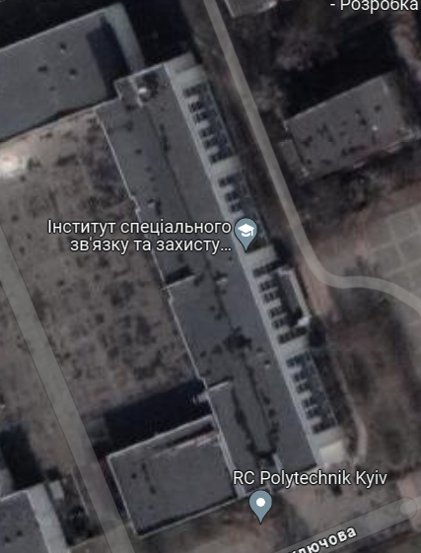
Рисунок 1.1 – Зображення корпусу №27 вид зверху
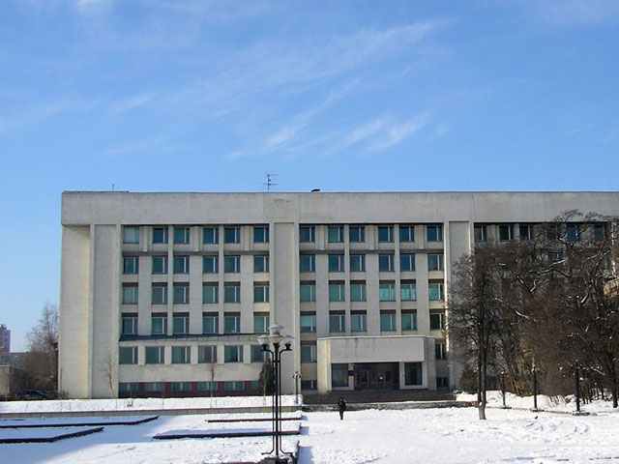
Рисунок 1.2 – Зовнішній вигляд корпусу № 27

Покриття будівлі - суміщене, рулонне. Фундамент - бетонні блоки. Стіни цегляні, ззовні оздоблені керамічною плиткою.
На момент виконання роботи всі вікна будівлі замінені на металопластикові, що видно на попередніх рисунках.
Вхідні двері корпусу - металопластикові, є тамбур. Відстань між вхідними дверима та внутрішніми, що обмежують тамбур, становить 3 м. Наявість тамбура є позитивним елементом, так як дозволяє скоротити тепловтрати будівлі, особливо в холодний період року.
Вентиляція приміщень здійснюється природним шляхом, що є неефективно та несе в собі додаткові тепловтрати.
Система опалювання центральна, без термостатів та без авторегулювання. Опалювальні прилади - чавунні. Для аналізу і подальшого моделювання використовуватимемо показники по електро- та теплоспоживанню, що є середніми значеннями за три роки.

1.2 Детальні відомості про об’єкт дослідження
Детальні відомості про огороджувальні конструкції для 27 корпус НТУУ «КПІ ім. І. Сікорського» наведені в таблицях 1.3 – 1.8.
Таблиця 1.1 – Загальна інформація щодо внутрішніх обмірів
Опалювальна площа, м² | 7999
Загальний об'єм, м³ | 28394

Таблиця 1.2 – Загальні габарити стін ззовні
Орієнтація | Розміри, м | Всього, м²
Пд | 26,4·20,75 | 545,9
Пн | 26,4·20,75 | 545,9
Зх | 91,75·20,75 | 1903,6
Сх | 91,75·20,75 | 1903,6

Таблиця 1.3 – Характеристики світлопрозорих конструкцій
Орієнтація | Загальна площа, м²
Пн | 46,9
Пд | 46,9
Зх | 205,7
Сх | 205,7

Таблиця 1.4 – Основні характеристики дверей
Орієнтація | Кількість | Площа одних, м² | Загальна площа, м²
Пн | 1 | 4,2 | 4,2
Пд | 1 | 4,2 | 4,2
Зх | 1 | 10,56 | 10,56
Сх | 1 | 12,42 | 12,42

Таблиця 1.5 – Площа даху
Розміщення | Площа, м²
Над 5 поверхом | 2269,6

1.3 Аналіз фактичного рівня споживання енергоносіїв
Аналіз фактичного рівня споживання енергії будівлі дозволяє визначити, як вона експлуатується протягом усього року та виявити особливості використання енергоресурсів.
Об’єктом споживаються такі енергоносії: електрична енергія, теплова енергія та холодна вода. Динаміку споживання енергоресурсів за 2020 - 2022 роки наведено на рисунках 1.3 –1.5 за даними в таблицях 1.6–1.8 відповідно.

Таблиця 1.6 – Споживання теплової енергії 2020-2022 р.
Рік | 2020 |  | 2021 |  | 2022
Місяць | Гкал | грн | Гкал | грн | Гкал | грн
Січень | 129,76 | 198637,8 | 159,51 | 238630,4 | 327,05 | 801279,8
Лютий | 164,91 | 213407,2 | 218,59 | 213407,2 | 333,27 | 816523,9
Березень | 141,49 | 198548,9 | 209,69 | 198548,9 | 0 | 0
Квітень | 0 | 0 | 0 | 0 | 0 | 0
Травень | 0 | 0 | 0 | 0 | 0 | 0
Червень | 0 | 0 | 0 | 0 | 0 | 0
Липень | 0 | 0 | 0 | 0 | 0 | 0
Серпень | 0 | 0 | 0 | 0 | 0 | 0
Вересень | 0 | 0 | 0 | 0 | 0 | 0
Жовтень | 0 | 0 | 0 | 0 | 0 | 0
Листопад | 47,6 | 64602,1 | 62,22 | 152427,8 | 29,58 | 72477,4
Грудень | 179,09 | 243045,3 | 261,34 | 640291 | 178,88 | 438261,3
ВСЬОГО | 712,75 | 1000544 | 911,34 | 1724242,7 | 836,67 | 2049847

Таблиця 1.7 – Споживання електроенергії за 2020-2022 роки
Рік | 2020 |  | 2021 |  | 2022
Місяць | кВт*год | грн | кВт*год | грн | кВт*год | грн
Січень | 36860 | 84597 | 25940 | 62137 | 15620 | 32855
Лютий | 35780 | 82118 | 37580 | 93166 | 13140 | 27639
Березень | 31340 | 71928 | 25940 | 64309 | 18490 | 38892
Квітень | 20420 | 37293 | 27380 | 67879 | 21540 | 45307
Травень | 16100 | 29403 | 23300 | 59925 | 16970 | 35695
Червень | 19340 | 35320 | 21020 | 54061 | 11900 | 25030
Липень | 20420 | 40640 | 25700 | 66097 | 7590 | 15965
Серпень | 19700 | 41271 | 21980 | 58034 | 7350 | 15460
Вересень | 21980 | 46047 | 21620 | 63590 | 8530 | 17942
Жовтень | 24020 | 51308 | 31460 | 98587 | 20290 | 42678
Листопад | 38300 | 85212 | 39260 | 123031 | 31360 | 65963
Грудень | 34820 | 80500 | 35300 | 110621 | 29650 | 62365
ВСЬОГО | 319080 | 685 639 | 336 480 | 921 436 | 202430 | 425790

Таблиця 1.8 – Споживання холодної води за 2020-2022 роки
Рік | 2020 |  | 2021 |  | 2022
Місяць | м³ | грн | м³ | грн | м³ | грн
Січень | 388 | 5510 | 475 | 6748 | 198 | 2812
Лютий | 391 | 5552 | 490 | 6952 | 204 | 2897
Березень | 358 | 5086 | 478 | 6782 | 199 | 2826
Квітень | 288 | 4090 | 318 | 4516 | 133 | 1882
Травень | 295 | 4192 | 394 | 5589 | 164 | 2329
Червень | 271 | 3847 | 361 | 5129 | 151 | 2137
Липень | 191 | 2712 | 218 | 3101 | 91 | 1292
Серпень | 85 | 1207 | 89 | 1261 | 37 | 525
Вересень | 184 | 2613 | 206 | 2931 | 86 | 1221
Жовтень | 249 | 3536 | 304 | 4311 | 127 | 1796
Листопад | 278 | 3948 | 342 | 4856 | 143 | 2024
Грудень | 257 | 3649 | 276 | 3919 | 115 | 1633
ВСЬОГО | 3235 | 45941 | 3950 | 56096 | 1646 | 23373

Рисунок 1.3 – Споживання теплової енергії за 2020 – 2022 роки
Загалом споживання теплової енергії за 2020 – 2022 роки становить в середньому 820,25 Гкал. Найбільше теплової енергії споживається у січні та у лютому, що пов’язано з погодніми умовами.

Рисунок 1.4 – Споживання електроенергії за 2020 – 2022 роки
Споживання електроенергії за 2020 – 2021 роки становить у середньому 320000 кВт*годин. У 2022 році споживання електроенергії впало майже на 100000 кВт*год у порівнянні з попередніми роками. Це пов’язано з початком війни в Україні.

Рисунок 1.5 – Споживання холодної води за 2020 – 2022 роки
Щодо споживання холодної води прослідковується аналогічна тенденція,

як і для теплової енергії – у 2022 році найменші показники.
На рисунку 1.6 представлена секторна діаграма, яка ілюструє відсоткову частку кожного ресурсу у гривневому еквіваленті.

Рисунок 1.6 – Розподіл грошових витрат
З наведеної діаграми видно, що витрати на теплову енергію становлять понад 50% від витрат на усі енергоресурси.

1.4 Висновки до розділу 1
Оцінка фактичного стану навчального корпусу №27 НТУУ «КПІ ім. І.Сікорського» чітко вказує на актуальність підвищення його енергетичної ефективності. Невідповідність облікових показників мінімальним вимогам підтверджує потребу в комплексній термомодернізації зовнішніх огороджувальних конструкцій та інженерних мереж.
Діаграми споживання енергоресурсів за 2020 – 2022 роки показують, у 2020 – 2021 роках споживання всіх ресурсів було майже однакове. У 2022 році спостерігається зменшення зменшення споживання всіх енергоресурсів. Причиною є початок війни в Україні.
Існуючі недоліки в енергоефективності навчального корпусу вимагають системного підходу до вирішення. Підвищення енергоефективності досягається шляхом поліпшення теплоізоляції будівельної оболонки, модернізації систем опалення та вентиляції, а також вдосконалення інженерних комунікацій. Для обґрунтування оптимальних рішень та вибору найефективніших заходів слід
використовувати спеціалізоване програмне забезпечення, яке дозволяє проводити детальний аналіз різних варіантів та оцінювати їх вплив на енергоспоживання будівлі.
2. ІНЖИНІРИНГ ЕНЕРГЕТИЧНИХ СИСТЕМ НАВЧАЛЬНОГО КОРПУСУ №27 НТУУ «КПІ ІМ. І.СІКОРСЬКОГО»

2.1 Дослідження огороджувальних конструкцій будівлі
Для кожного міста та конкретної зовнішньої стіни розрахунок опору теплопередачі проводиться з урахуванням місцевих кліматичних умов та теплотехнічних характеристик матеріалів. Аналіз термічного опору будівельної оболонки є ключовим для забезпечення оптимального рівня енергоефективності. Враховуючи особливості погоди та конструкцію стіни, можна точно визначити теплові потоки через стіну та оптимізувати системи опалення та кондиціонування для підтримки комфортної температури всередині приміщень [2]. Всі розрахунки проводимо по ДСТУ Б А.2.2-12:2015. Розрахункові дані наведені у таблиці 2.1.
Таблиця 2.1 – Розрахункові дані
№  шару | Найменування шару | Товщина  δ, м | Теплопровідність  λ_{ip}, Вт/(м⋅К)
1 | Внутрішня штукатурка з вапняно-піщаного розчину | 0,02 | 0,76
2 | Кладка цегляна з силікатної цегли | 0,5 | 0,76

Місто Київ знаходиться у І-й температурній зоні України. Мінімально допустиме значення опору теплопередачі зовнішньої стіни (згідно з ДБН В.2.6-31:2016) становить R_{qmin} = 3,3 (м²⋅К)/Вт [1].
Опір теплопередачі для даної конструкції:
$R_{Σ}=\frac{\text{1}}{α_{\text{в}}}+\frac{δ_{\text{ц}}}{λ_{ц}}+\frac{δ_{\text{шт}}}{λ_{шт}}+\frac{δ_{\text{пл}}}{λ_{пл}}+\frac{\text{1}}{α_{\text{3}}}$; (2.1)
де $α_{в}$ – коефіцієнт тепловіддачі з внутрішньої сторони будівлі$;$
$δ_{ц.}$ – товщина шару цегли$\text{;}$
$λ_{ц.}$ – коефіцієнт теплопровідності цегли;

$δ_{шт.}$ – товщина шару штукатурки$\text{;}$
$λ_{шт.}$ – коефіцієнт теплопровідності штукатурки$;$
$δ_{пл.}$ – товщина шару плитки$\text{;}$
$λ_{пл.}$ – коефіцієнт теплопровідності фасадної плитки;
$α_{з.}$ – коефіцієнт тепловіддачі з зовнішньої сторони будівлі.
Підставимо відповідні значення у формулу (2.1):
$R_{Σ}=\frac{\text{1}}{8,7}+\frac{0,02}{0,7}+\frac{0,5}{0,76}+\frac{0,02}{0,76}+\frac{0,5}{0,7}+\frac{\text{1}}{23}=0,871 (м$²$К)/Вт$
За аналогією розраховуємо опір теплопередачі для інших огороджуючих конструкцій. Результати розрахунку зведенні до таблиці 2.2
Таблиця 2.2 – Розрахунок опору теплопередачі
Огородж. конструкції | Шар | δ,м | λ, Вт/(м∙К) | α_{вн}, Вт/(м²∙К) | α_{з}, Вт/(м²∙К) | R, м²∙(К/Вт).
Зовнішні стіни | Силікатна цегла | 0,5 | 0,76 | 8,7 | 23 | 0,871
 | Розчин цементно-піщаний | 0,02 | 0,76
Вікна | ПВХ з 2-кам. скл/п |  |  | 8,7 | 23 | 0,4
Горищне | Залізобетонні плити | 0,2 | 1,92 | 8,7 | 12 | 0,728
Перекриття | Рубероїд | 0,05 | 0,17
 | Розчин цеметно-піщаний | 0,02 | 0,76
Підвал | Залізобетонні плити | 0,2 | 1,92 | 8,7 | 6 | 0,717
 | Теплоізоляційна стяжка | 0,05 | 0,17
 | Цементно-піщаний розчин | 0,02 | 0,76
 | Підлога з прир. каменю | 0,01 | 0,96
Двері |  |  |  | 8,7 | 23 | 0,45

Визначаємо коефіцієнт теплопередачі k, також відомий як U-фактор, який обчислюється за допомогою наступної формули:

$k=\frac{1}{R}$ , Вт/(м²∙К) (2.2)
Дані про огороджувальні конструкції будівлі будуть внесені в таблицю 2.3.
Таблиця 2.3 – Розрахункові данні
Огороджувальні конструкції | Площа | Приведений опір теплопередачі | U-фактор, Вт/(м²·К) | Коефіцієнти |  | Узагальнений коефіцієнт теплопередачі трансмісією
Огороджувальні конструкції | A_{i,} м² | R , (м²·К)/Вт | U-фактор, Вт/(м²·К) | b_{tr,x,H} | b_{tr,x,C} | H_{D}, Вт/K
Зовнішні стіни, в тому числі орієнтовані на: |  | 1,02 | 1,148 | 1 | 1 | 3229,558
- північ | 545,9
- схід | 1903,7
- південь | 545,9
- захід | 1903,7
Горищне покриття | 2269,3 | 1,8 | 1,373 | 0,9 | 0 | 1260,72
Вікна | 1196,83 | 0,75 | 2,500 | 1 | 1 | 2992,075
Двері | 33,24 | 0,77 | 2,222 | 1 | 1 | 43,168
∑ |  |  |  |  |  | 12454,8

Загальна кількість теплоти, що передається трансмісією через структурні елементи будівлі.
Тепловий потік, що передається трансмісією Q_{tr}, вимірюється у ваттах на годину та обчислюється для кожного місяця та кожної зони за допомогою таких формул:
$Q_{tr}=H_{tr,adj}∙\left(ϑ_{int,set,H}-ϑ_{e}\right)∙t$ (2.3)
де H_{tr,adj} – коефіцієнт теплопередачі трансмісією зони визначається для температурної різниці між внутрішньою та зовнішньою стороною.

θ_{int,set,H} – температура, призначена для облаштування опалення в зоні будівлі., °С;
θ_{int,set,C} – задана температура зони будівлі для охолодження, °С;
θ_{e} – середньомісячна температура зовнішнього середовища, °С;
t –$Q_{tr}=H_{tr,adj}(θ_{int,set,H}-θ_{e})t$ часовий період, на який спрямовані розрахунки, в годинах.
Розрахунки здійснюються для всіх місяців опалювального періоду. На прикладі представимо розрахунки для місяця січень. Всі інші місяці рахуємо аналогічно [2].
Тоді згідно з формулою (2.3) для січня місяця:
$Q_{tr}^{I}=12454,8∙\left(20-(-4,7\right))∙744=$242588,61 $кВт∙год.$
Результати розрахунків для інших місяців року наведені у таблиці 2.4.
Таблиця 2.4 – Розрахунок теплопередачі трансмісією для кожного місяця
Місяць | θe, ºC | t, год | H_{D}, Вт/К | Н_{g},  Вт/К | Н_{tr},  Вт/К | Q_{tr},  кВт∙год
I | -4,7 | 744 | $$12454,8$$ | $$331,87$$ | $$12786,674$$ | 242588,61
II | -3,6 | 672 | $$12454,8$$ | $$331,87$$ | $$12786,674$$ | 211378,92
III | 1 | 744 | $$12454,8$$ | $$331,87$$ | $$12786,674$$ | 190265,58
IV | 9 | 264 | $$12454,8$$ | $$331,87$$ | $$12786,674$$ | 51126,2
X | 8,1 | 744 | $$12454,8$$ | $$331,87$$ | $$12786,674$$ | 51126,2
XI | 1,9 | 720 | $$12454,8$$ | $$331,87$$ | $$12786,674$$ | 64690,3
XII | -2,5 | 744 | $$12454,8$$ | $$331,87$$ | $$12786,674$$ | 170318,38

2.2 Узагальнені коефіцієнти теплопередачі трансмісією
Значення загального коефіцієнта теплопередачі трансмісією H_{tr,adj}, Вт/К, повинно бути розраховане за наступною формулою:
$H_{tr,adj}=H_{D}+H_{G}+H_{u}+H_{A }$ (2.4)
де H_{D} –$Q_{tr}=H_{tr,adj}(θ_{int,set,H}-θ_{e})t$ безпосередній узагальнений коефіцієнт теплопередачі трансмісією до зовнішнього середовища, Вт/К;
H_{g} – стаціонарний узагальнений коефіцієнт теплопередачі трансмісією до ґрунту, Вт/К;
H_{A} – узагальнений коефіцієнт теплопередачі трансмісією до суміжних будівель, Вт/К.

2.3 Сумарна теплопередача вентиляцією для режиму опалення
Сумарну теплопередачу вентиляцією $Q_{ve,}$ Вт·год, розраховують для кожного місяця за формулою:
$Q_{ve}=H_{ve,adj}∙\left(ϑ_{int,set,H}-ϑ_{e}\right)∙t$ (2.5)
де H_{ve,adj} – загальний коефіцієнт теплопередачі вентиляцією, Вт/К;
θ_{int,set,H} – задана температура зони будівлі для опалення, °С
θ_{e} – середньомісячна температура зовнішнього середовища, °С,
t –$Q_{tr}=H_{tr,adj}(θ_{int,set,H}-θ_{e})t$ тривалість місяця для якого проводиться розрахунок, год.
Значення загального коефіцієнта теплопередачі вентиляцією H_{ve,adj}, Вт/К, розраховують за формулою:
$H_{ve,adj}=c∙ρ∙q_{ve}$ (2.6)
де – теплоємність повітря одиниці об’єму, дорівнює 0,33 (Вт·год)/(м³·K);
– усереднена за часом витрата повітря від k-го елемента, м³/год;
b_{ve,k} – температурний поправочний коефіцієнт для k-го елемента повітряного потоку$k$, зі значенням b_{ve,k} ≠ 1, якщо температура припливного повітря θ_{sup,k}$θ_{sup,k}$ не дорівнює температурі зовнішнього середовища, як у випадку попереднього нагріву, попереднього охолодження чи утилізації теплоти;
k – представляє кожен із відповідних елементів повітряного потоку, таких як інфільтрація, природна вентиляція, механічна вентиляція тощо.
Усереднену за часом витрату повітря k-го елемента повітряного потоку , м³/год, розраховують за формулою:
$q_{ve}={n }_{inf}∙V$ (2.7)
де n_{inf,mn} – кратність повітрообміну за рахунок інфільтрації, враховуючи вплив механічної вентиляції, год⁻¹;
V – кондиціонований об’єм зони/будівлі, м³;
Підставимо відповідні значення у формули (2.6) та (2.7):

$q_{ve,inf}=0,85∙28394=17036,4$ (м³/год)
$H_{ve,adj}=0,33∙17036,4=5622,1$ Вт/К
Підставимо відповідні значення у формулу (2.5) для сіня місяця, решта за аналогією. Результати зведемо в таблицю 2.5.
$$Q_{ve}^{I}=5622,1∙\left(18-(-4,7\right))∙744=106660,8 кВт∙год.$$

Таблиця 2.5 – Теплопередача природною вентиляцією
Місяць | θe, ºC | t, год | H_{ve}, Вт/К | Q_{ve H}, кВт∙год
I | -4,7 | 744 | $$5622,1$$ | 106660,8
II | -3,6 | 672 | $$5622,1$$ | 92938,61
III | 1 | 744 | $$5622,1$$ | 83655,54
IV | 9 | 720 | $$5622,1$$ | 22479,1
X | 8,1 | 744 | $$5622,1$$ | 28442,88
XI | 1,9 | 720 | $$5622,1$$ | 74885,2
XII | -2,5 | 744 | $$5622,1$$ | 96622,15

2.4 Сумарна теплопередача для режиму опалення
Загальні тепловтрати складаються з суми трансмісійних на вентеляційних витрат:
$Q_{ht}=Q_{tr}+Q_{ve}$ (2.8)
Підставимо відповідні значення у формулу (2.8). В таблицю 2.6 запишемо загальні тепловтрати по кожному місяці.
Таблиця 2.6 – Загальні тепловтрати на опалення та охолодження
Місяць | $Q_{tr},$кВт·год | $Q_{ve},$кВт·год | $Q_{ht},$кВт·год
1 | 2 | 3 | 4
I | 242588,61 | 106660,8 | 349249,4
II | 211378,92 | 92938,61 | 304317,5
III | 190265,58 | 83655,54 | 273921,1

Продовження таблиці 2.6
1 | 2 | 3 | 4
IV | 51126,2 | 22479,1 | 73605,25
X | 64690,3 | 28442,88 | 93133,18
XI | 64690,3 | 28442,88 | 93133,18
XII | 170318,38 | 74885,2 | 245203,6

2.5 Внутрішні теплонадходження
Внутрішні теплові навантаження, включаючи теплові втрати та втрати від
внутрішніх джерел, що можуть бути від’ємними (розсіяна теплота від внутрішнього середовища до холодних джерел або "стоків"), визначаються будь-якою теплотою, що виникає в приміщенні внаслідок внутрішніх джерел, за винятком тієї, яка спеціально використовується для опалення, охолодження або нагріву гарячої води.
Теплонадходження від внутрішніх теплових джерел у зоні будівлі, що розглядається, Q_{int}, Вт·год, для визначеного місяця розраховують за формулою:
$Q_{\text{int}}=\left(\sum_{k}{Ф_{\text{int,mn,}k}A_{\text{f}}}\right)t$ (2.9)
де – усереднений за часом тепловий потік від k-го внутрішнього джерела, Вт/м².
– кондиціонована площа зони будівлі, м²;
t – тривалість періоду використання, виражена у годинах на місяць.
Ф_{int,mn,k} = (Ф_{int,Oc}+ Ф_{int,L}+ Ф_{int,А})‧112/168 = (4+7+6)‧112/168 = 50,6 Вт/м².
Підставимо відповідні значення у формулу (2.9):
$$Q_{\text{int}}=5,06 ∙ 7999 ∙ 744 ∙ 0,001= 30110,52 кВт ∙ год$$
Для інших місяців результати занесемо до таблиці 2.7
Таблиця 2.7 – Внутрішні теплонадходження
Місяць | θe, ºC | t, год | Ф_{int}, Вт/м² | Q_{int}, кВт∙год
1 | 2 | 3 | 4 | 5
I | -4,7 | 744 | 5,06 | 30110,52
II | -3,6 | 672 | 5,06 | 27196,6

Продовження таблиці 2.7
1 | 2 | 3 | 4 | 5
III | 1 | 744 |  | 30110,52
IV | 9 | 720 |  | 29139,21
X | 8,1 | 384 |  | 30110,52
XI | 1,9 | 720 |  | 30110,52
XII | -2,5 | 744 |  | 29139,21

Коефіцієнт використання надходжень для опалення
$a_{H}=a_{H,0}+\frac{τ}{τ_{H,0}};$ (2.10)
Підставимо відповідні значення у формулу (2.10):
$$a_{H}=1+\frac{34,76}{15}=2,317;$$
Часова константа зони будівлі τ, год, характеризує внутрішню теплову інерцію кондиціонованої зони, як для періоду опалення, так і для періоду

охолодження. ЇЇ розраховують за формулою:
$τ=\frac{C_{m}}{H_{tr,adj}+H_{ve,adj}+H_{ve,extra,adj}}$ (2.11)
Підставимо відповідні значення у формулу (2.11):
$$τ=\frac{\text{639920}}{\text{12}0\text{28},\text{8}0\text{3}+4659,03}=34,76 год;$$
де ‒ внутрішня теплоємність будівлі або зони будівлі, (Вт·год) /К;
‒ репрезентативне значення загального коефіцієнта теплопередачі трансмісією, Вт/К;
‒ репрезентативне значення загального коефіцієнта теплопередачі вентиляцією, Вт/К;
Репрезентативні значення і ‒ є значеннями, що є показовими для домінуючого сезону опалення: місячні величини для січня.
Внутрішню теплоємність будівлі або зони будівлі, C_{m}, (Вт·год)/K, розраховуються за формулою:
C_{m} = C·A_{f} (2.12)
Підставимо відповідні значення у формулу (2.12):
C_{m} = 80∙7999=639920 (Вт·год)/K,
де C ‒ внутрішня теплоємність будівлі або зони будівлі на одиницю площі, (Вт·год)/(м²·K);
A_{f} ‒ кондиціонована площа будівлі або зони будівлі, м².
Розрахунки помісячно зведемо до таблиці 2.8.
Таблиця 2.8 – Розрахунки динамічних параметрів для опалення
Місяць | γ_{н} | C_{m} | τ | α_{н} | η_{н} | Q_{h,nd},  кВт*год
I | 0,085 | 639920 | 34,76 | 3,31 | 0,997 | 378999,7
II | 0,093 | 639920 | 34,76 | 3,31 | 0,996 | 332528,1
III | 0,121 | 639920 | 34,76 | 3,31 | 0,99 | 306920,8
IV | 0,458 | 639920 | 34,76 | 3,31 | 0,965 | 105930,4
X | 0,345 | 639920 | 34,76 | 3,31 | 0,967 | 124635,8
XI | 0,118 | 639920 | 34,76 | 3,31 | 0,994 | 274005,7
XII | 0,094 | 639920 | 34,76 | 3,31 | 0,997 | 345632,4
Розрахунок енергопотреби для опалення представлено у таблиці 2.9.
Таблиця 2.9 – Розрахунок енергопотреби для опалення
Місяць | Q_{H},_{tr}, кВт∙год | Q_{H},_{ve}, кВт∙год | Q_{H,ht}, кВт∙год | Q_{H,sol} , кВт год | Q_{H,int,} кВт∙год | Q_{H,gn}, кВт год | Q_{h,nd}, кВт∙год
I | 349249,4 | 133995,3 | 512995 | 512995 | 83510,82 | 29757,99 | 378999,7
II | 304317,5 | 117565,3 | 450093,5 | 450093,5 | 73271,03 | 28220,2 | 332528,1
III | 273921,1 | 108511,9 | 415432,7 | 415432,7 | 67628,57 | 33025,7 | 306920,8
IV | 73605,25 | 37451,71 | 143382,1 | 143382,1 | 23341,28 | 33749,75 | 105930,4
X | 93133,18 | 29757,99 | 29757,99 | 29757,99 | 29757,99 | 32124,92 | 124635,8
XI | 245203,6 | 44064,99 | 168700,8 | 168700,8 | 27462,92 | 28823,1 | 274005,7
XII | 316378,9 | 96874,7 | 370880,4 | 370880,4 | 60375,87 | 29263,4 | 345632,4
Всього за рік |  |  |  |  |  |  | 1868653

Розрахунок енергопотреби для охолодження представлено у таблиці 2.10.
Таблиця 2.10 – Розрахунок енергопотреби для охолодження
Місяць | Q_{C},_{tr}, кВт∙год | Q_{C,ve}, кВт∙год | Q_{C,ht}, кВт∙год | Q_{C,sol}, кВт год | Q_{C,int}, кВт∙год | Q_{c,nd,}  кВт∙год
Червень | 830,12 | 3609,23 | 27281,66 | 4773,5 | 2651,943 | 3609,23
Липень | 3769,63 | 16389,72 | 13607,69 | 21676,72 | 12042,6 | 16389,72
Серпень | 1342,55027 | 5837,175 | 20341,59 | 7720,135 | 288,96 | 5837,175
Всього |  |  |  |  |  | 25836,13

Клас енергетичної ефективності будівлі визначається за даними, наведеними у таблиці 1 Наказу №261 [6], залежно від Δ_{EP}, який є відсотковою різницею між загальним показником питомого енергоспоживання при опаленні та охолодженні, EP_{use,} кВт‧год/м², [кВт‧год/м³] та граничним питомим енергоспоживання при опаленні та охолодженні, EP_{p}, кВт‧год/м².
Показник Δ_{EP} визначається за формулою, %:
Δ_{EP} = [(EP_{use} - EP_{p}) / EP_{p}] ‧ 100 (2.13)
де EP_{use} ‒ загальне питоме енергоспоживання при опаленні та охолодженні, (кВт‧год)/м²:
EP_{use} = EP_{H,use} + EP_{C,use} (2.14)
Для розглянутої будівлі:
EP_{H,use} = 48928,73/28394 = 103,58 (кВт‧год)/м³
EP_{С,use} = 10943,72/28394 = 0,38 (кВт‧год)/м³.
Підставимо значення у формулу (2.14):
EP_{use} = 103,58 + 0,38 = 103,96 (кВт‧год)/м³.
EP_{p} = 38Λ_{bci} + 15 (2.15)
де Λ_{bci} ‒ коефіцієнт компактності будівлі, м⁻¹[8], визначається за формулою:
Λ_{bci} = A_{Σ} / V; (2.16)
де A_{Σ} ‒ загальна площа внутрішніх поверхонь зовнішніх огороджувальних конструкцій, враховує покриття верхнього поверху і перекриття нижнього, м²;
V ‒ опалюваний об'єм будівлі, визначається як об’єм обмежений внутрішніми поверхнями зовнішніх огороджувальних конструкцій, м³.
Підставимо значення у формулу (2.16):
Λ_{bci} =0,27 м⁻¹.
Тож граничне питоме енергоспоживання при опаленні та охолодженні розглянутої будівлі отримаємо підставивши відповідні значення у формулу (2.15):
EP_{p} = 63,15 (кВт‧год)/м³.
Розрахуємо показник Δ_{EP}, підставивши значення у формулу (2.13):
Δ_{EP} = [(103,96 – 63,15) / 63,15] ‧ 100 = 64,67%.
За допомогою таблиці 1 Наказу №261 [3] визначимо класу енергоефективності даної будівлі. Отримане значення відповідає класу енергоефективності G.

2.6 Заходи енергозбереження
Приводимо значення опорів ізоляції до нормативних, тобто проводимо утеплення зовнішніх стін будівлі, утеплення даху будівлі, заміна вікон і дверей. Результати наведено у таблиці 2.11.
На прикладі представимо розрахунки для місяця січень. Всі інші місяці рахуємо аналогічно. Результати зведемо до таблиці 2.12.
$Q_{tr}^{I}=2661,49∙\left(20-(-4,7\right))∙744=$54258,1 $кВт∙год.$

Таблиця 2.11 – Розрахункові данні
№ | Огороджувальні конструкції | Площа | Приведений опір теплопередачі | U-фактор, Вт/(м²·К) | Коефіцієнти |  | Узагальнений коефіцієнт теплопередачі трансмісією
№ | Огороджувальні конструкції | A_{i,} м² | R , (м²·К)/Вт | U-фактор, Вт/(м²·К) | b_{tr,x,H} | b_{tr,x,C} | H_{D}, Вт/K
1 | 2 | 3 | 4 | 5 | 6 | 7 | 8

Продовження таблиці 2.11
1 | 2 | 3 | 4 | 5 | 6 | 7 | 8
1 | Зовнішні стіни, в тому числі орієнтовані на: |  | 4,0 | 1,148 | 1 | 1 | 2000,738
1 | - північ | 545,9
1 | - схід | 1903,7
1 | - південь | 545,9
 | - захід | 1903,7
2 | Горищне покриття | 2269,3 | 6,0 | 1,373 | 0,9 | 0 | 378,217
3 | Вікна | 1196,8 | 0,75 | 2,500 | 1 | 1 | 239,366
4 | Двері | 33,24 | 0,77 | 2,222 | 1 | 1 | 43,169
5 | ∑ |  |  |  |  |  | 2661,49
Результати розрахунків сумарної теплопередачі вентиляцією для режиму опалення для місяця січень, всі інші за аналогією. Результати зведемо в таблицю 2.13.
$$Q_{ve}^{I}=5622,1∙\left(18-(-4,7\right))∙744=106660,8 кВт∙год.$$

Таблиця 2.12 – Розрахунок теплопередачі трансмісією для кожного місяця
Місяць | θe, ºC | t, год | H_{D}, Вт/К | Н_{g},  Вт/К | Н_{tr},  Вт/К | Q_{tr},  кВт∙год
I | -4,7 | 744 | $$2661,49$$ | $$198,4$$ | $$2859,9$$ | 54258,1
II | -3,6 | 672 | $$2661,49$$ | $$198,4$$ | $$2859,9$$ | 47277,59
III | 1 | 744 | $$2661,49$$ | $$198,4$$ | $$2859,9$$ | 42555,33
IV | 9 | 264 | $$2661,49$$ | $$198,4$$ | $$2859,9$$ | 11435,03
X | 8,1 | 744 | $$2661,49$$ | $$198,4$$ | $$2859,9$$ | 14468,81
XI | 1,9 | 720 | $$2661,49$$ | $$198,4$$ | $$2859,9$$ | 38093,88
XII | -2,5 | 744 | $$2661,49$$ | $$198,4$$ | $$2859,9$$ | 49151,4

Таблиця 2.13 – Теплопередача природною вентиляцією
Місяць | θe, ºC | t, год | H_{ve}, Вт/К | Q_{ve H}, кВт∙год
I | -4,7 | 744 | $$5622,1$$ | 106660,8
II | -3,6 | 672 | $$5622,1$$ | 92938,61
III | 1 | 744 | $$5622,1$$ | 83655,54
IV | 9 | 720 | $$5622,1$$ | 22479,1
X | 8,1 | 744 | $$5622,1$$ | 28442,88
XI | 1,9 | 720 | $$5622,1$$ | 74885,2
XII | -2,5 | 744 | $$5622,1$$ | 96622,15

Загальні тепловтрати складаються з суми трансмісійних на вентеляційних витрат. В таблицю 2.14 запишемо загальні тепловтрати по кожному місяці.
Таблиця 2.14 – Загальні тепловтрати на опалення та охолодження
Місяць | $Q_{tr},$кВт·год | $Q_{ve},$кВт·год | $Q_{ht},$кВт·год
I | 54258,04 | 106660,8 | 160918,8
II | 47277,59 | 92938,61 | 140216,2
III | 42555,33 | 83655,54 | 126210,9
IV | 11435,03 | 22479,1 | 33914,13
X | 14468,81 | 28442,88 | 42911,69
XI | 38093,88 | 74885,2 | 112979,1
XII | 49151,4 | 96622,15 | 145773,6
Внутрішні теплонадходження представлені у таблиці 2.15.
Таблиця 2.15 – Внутрішні теплонадходження
Місяць | θ_{e}, ºC | t, год | Ф_{int}, Вт/м² | Q_{int}, кВт∙год
I | -4,7 | 744 | 5,06 | 30110,52
II | -3,6 | 672 | 5,06 | 27196,6
III | 1 | 744 | 5,06 | 30110,52
IV | 9 | 216 | 5,06 | 29139,21
X | 8,1 | 384 | 5,06 | 30110,52
XI | 1,9 | 720 | 5,06 | 29139,21
XII | -2,5 | 744 | 5,06 | 30110,52

Розрахунки динамічних параметрів для опалення наведено у таблиці 2.16.
Таблиця 2.16 – Розрахунки динамічних параметрів для опалення
Місяць | γн | C_{m} | τ | α_{н} | η_{н} | Q _{h,nd}, кВт*год
I | 0,085 | 639920 | 34,76 | 3,31 | 0,997 | 191309,8
II | 0,093 | 639920 | 34,76 | 3,31 | 0,996 | 168262,3
III | 0,121 | 639920 | 34,76 | 3,31 | 0,99 | 157974,5
IV | 0,458 | 639920 | 34,76 | 3,31 | 0,965 | 61817,28
X | 0,345 | 639920 | 34,76 | 3,31 | 0,967 | 72850,5
XI | 0,118 | 639920 | 34,76 | 3,31 | 0,994 | 142356,5
XII | 0,094 | 639920 | 34,76 | 3,31 | 0,997 | 175909,8

Розрахунок енергопотреби для опалення наведено у таблиці 2.17.
Таблиця 2.17 – Розрахунок енергопотреби для опалення
Місяць | Q_{H},_{tr}, кВт∙год | Q_{H},_{ve}, кВт∙год | Q_{H,ht}, кВт∙год | Q_{H,sol} , кВт год | Q_{H,int,} кВт∙год | Q_{H,gn}, кВт год
I | 191309,8 | 67637,57 | 258947,3 | 258947,3 | 42154,22 | 301101,6
II | 168262,3 | 59489,14 | 227751,4 | 227751,4 | 37075,82 | 264827,3
III | 157974,5 | 55851,87 | 213826,3 | 213826,3 | 34808,94 | 248635,3
IV | 61817,28 | 21855,5 | 83672,78 | 83672,78 | 13621,15 | 97293,93
X | 72850,5 | 25756,29 | 98606,79 | 98606,79 | 16052,27 | 114659,1
XI | 142356,5 | 50330,14 | 192686,6 | 192686,6 | 31367,59 | 224054,2
XII | 175909,8 | 62192,91 | 238102,7 | 238102,7 | 38760,9 | 276863,6
Всього за рік |  |  |  |  |  | 1527435

Розрахунок енергопотреби для охолодження показано у таблиці 2.18.

Таблиця 2.18 – Розрахунок енергопотреби для охолодження
Місяць | Q_{C},_{tr}, кВт∙год | Q_{C,ve}, кВт∙год | Q_{C,ht}, кВт∙год | Q_{C,sol}, кВт год | Q_{C,int}, кВт∙год | Q_{c,nd}, кВт∙год
Червень | 2112,74578 | 9185,851 | 11298,6 | 12149,03 | 6749,46 | 5399,568
Липень | 4382,5217 | 19054,44 | 23436,96 | 25201,04 | 14000,6 | 11200,46
Серпень | 3320,36999 | 14436,39 | 17756,76 | 19093,29 | 10607,4 | 8485,907
Всього зарік |  |  |  |  |  | 25085,94

Для розглянутої будівлі після впровадження заходів щодо енергозбереження:
EP_{H,use} = 1527435/28394 = 53,79 (кВт‧год)/м³;
EP_{С,use} = 25085,94/28394 = 0,88 (кВт‧год)/м³;
EP_{use} = 53,79 + 0,88 = =54,67 (кВт‧год)/м³;
Λ_{bci} =0,27 м⁻¹.
Тож при підстановці відповідних значень у формулу (2.15) отримаємо, щограничне питоме енергоспоживання при опаленні та охолодженні розглянутої будівлі становить:
EP_{p} = 63,15 (кВт‧год)/м³.
Розрахуємо показник Δ_{EP}, підставивши значення у формулу (2.13):
Δ_{EP} = [(54,67 – 63,15) / 63,15] ‧ 100 = -13,39%.
За допомогою таблиці 1 Наказу №261 [4] визначимо класу енергоефективності даної будівлі. Отримане значення відповідає класу енергоефективності С.

2.7 Висновки до розділу 2
В даному розділі були визначені показники енергоефективності навчального корпусу №27 НТУУ «КПІ ім. І.Сікорського», який знаходиться в місті Києві, а саме: сумарну теплопередачу трансмісією і вентиляцією для режимів опалення і охолодження, внутрішні теплонадходження, енергопотребу на опалення та охолодження, енергоспоживання за період опалювання та охолодження, а також теплонадходження від сонця. Було встановлено, енергопотреба на опалення становить 1868623 кВт·год, енергопотреба на охолодження – 25836,12 кВт·год. Будівля відповідає класу енергоефективності G.
Після впровадження заходів енергозбереження, а саме: утеплення зовнішніх стін будівлі, утеплення даху будівлі, заміни вікон і дверей, енергопотреба на опалення становить 1527435 кВт·год, енергопотреба на охолодження – 25085,4 кВт·год. Будівля відповідає класу енергоефективності С.

3. ПІДВИЩЕННЯ ЕНЕРГОЕФЕКТИВНОСТІ НАВЧАЛЬНОГО ЗАКЛАДУ

3.1 Актуальність питання
Гаряче водопостачання відіграє важливу роль у функціонуванні навчальних закладів. Приміщення, такі як харчоблок, туалети для дітей та персоналу, пральня та медичний блок, отримують гарячу воду за допомогою підключення. Відключення гарячого та холодного водопостачання може створити негативну санітарно-епідеміологічну ситуацію в дитячому закладі, що може вплинути на здоров'я дітей. Більшість загальноосвітніх шкіл працюють протягом усього року і вимагають неперервного постачання гарячої та холодної води, що спричиняє значне споживання енергоресурсів. Гаряча вода надходить до більшості закладів через централізовану систему або власні системи підготовки гарячої води.
Одним з найбільш поширених альтернативних джерел енергії для забезпечення гарячою водою є сонячна енергія. Для використання цього джерела енергії можна використовувати сонячні колектори, які перетворюють сонячну енергію в теплову енергію, а також фотоелектричні елементи, що генерують електричну енергію, яку можна конвертувати в теплову.

3.2 Енергетичне моделювання в програмному середовищі RETScreen
RETScreen Clean Energy Management – програмний пакет з відновлюваної енергії та енергоефективності, розроблений урядом Канади, який дозволяє провести аналіз і визначити технічну і фінансову доцільність потенційних проектів реновації будівель, а також їх енергетичнуефективність; крім того, з його допомогою можна провести вимірювання і контроль фактичної продуктивності підприємств і визначити можливості економії/виробництва енергії.
Перед початком роботи заповнюємо основні відомості про проект. Лист «Початок» включає інформацію про проект та вихідні умови місцезнаходження системи гарячого водопостачання (географічне розміщення, надходження
сонячної радіації, кліматичні характеристики повітря та інше). На рисунку 3.1 і далі будуть наведені прінт-скріни з різних етапів роботи для різних програмних продуктів.
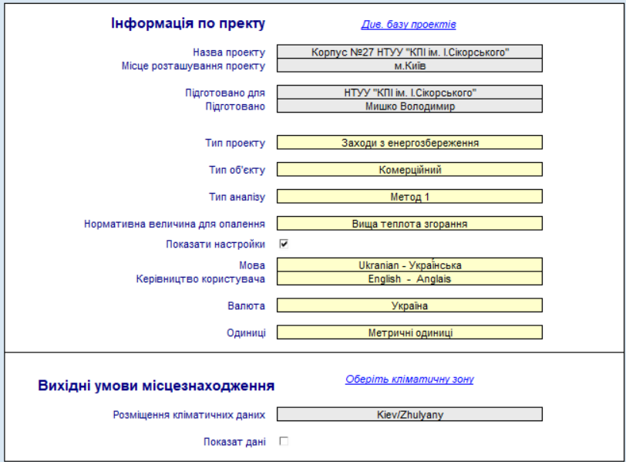
Рисунок 3.1 – Інформація про проект
Далі заповнюємо вартість палива в грн/кВт·год, температуру опалення та кондиціонування приміщень, діапазон зміни температури без людей (приймаємо +3°С). Також заповнюємо графік роботи упродовж тижня за двома різними розкладами. Також заповнюємо температуру переключення опалення/охолодження, звіряючи її коректність за тривалістю опалювального сезону, який автоматично вноситься програмою. Рисунку 3.2 представлено «паливо та графіки».
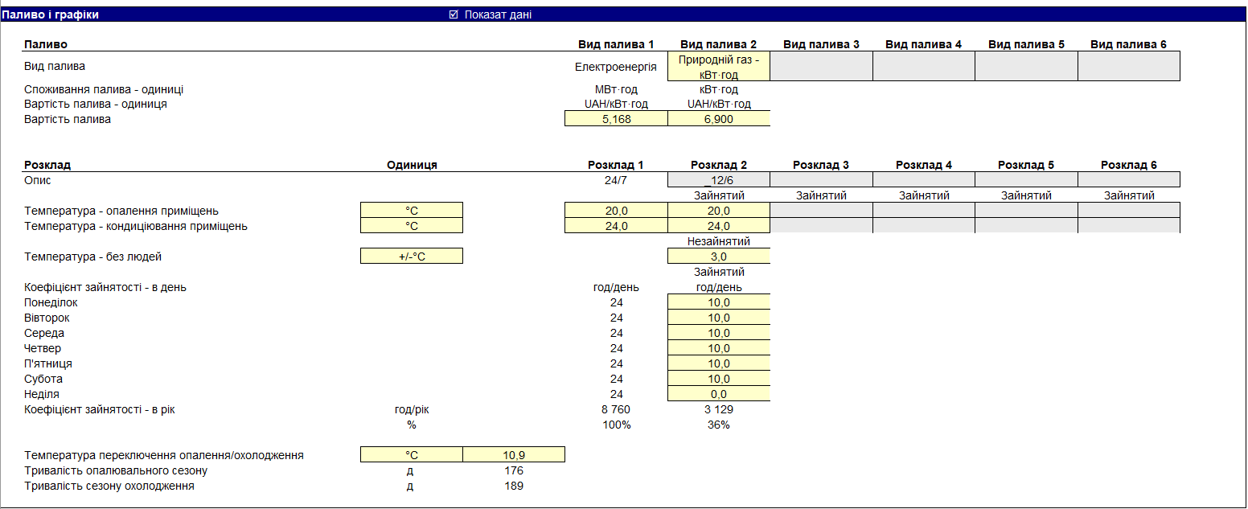
Рисунок 3.2 – Паливо і графіки
Заповнюємо «Опалювальну систему», як показано на рисунку 3.3. «Базовий випадок» – це існуючий стан будівлі, та «Запропонований випадок» – стан будівлі після впровадження усіх запропонованих енергозберігаючих заходів.
Сезонна ефективність у цьому дослідженні оцінюється приблизно на основі історичних даних про споживання енергії та аналізу стану існуючої системи опалення. Для підвищення ефективності пропонуємо такі заходи: модернізацію індивідуального теплового пункту (ІТП), заміну чавунних радіаторів на сучасні моделі, встановлення балансувальних та термостатичних клапанів, а також ізоляцію стін за радіаторами за допомогою фольгованих матеріалів. Передбачається, що реалізація цих заходів дозволить підвищити ефективність системи опалення до 90%, що буде відображено у відповідному полі форми.
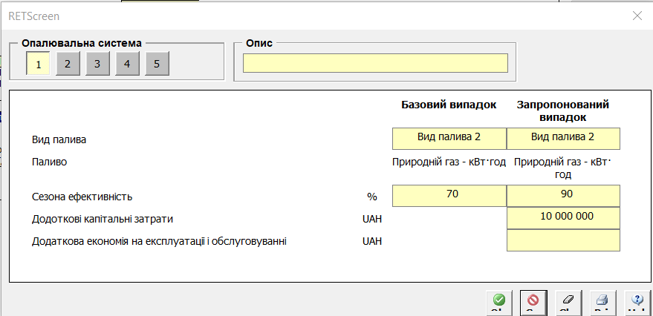
Рисунок 3.3 – Опалювальна система
Наступним етапом є заповнення «Оболонки будівлі», куди вносяться всі необхідні, відповідно до запиту програми дані, що показано на рисунках 3.4.а та 3.4.б. В «Запропонованому випадку» у відповідних графах передбачені заходи з утеплення огороджуючих конструкцій. Для базового випадку приймаємо теплопровідність стін 1,02 м²∙К/ Вт, для старих дверей 0,5 м²∙К/ Вт та 0,77 м²∙К/ Вт для нових, для даху 1,05 м²∙К/ Вт та 0,4 для підлоги. Після проведення заходів енергозбереження та приведення теплопровідностей до нормативних значень отримали: теплопровідність стін 4 м²∙К/ Вт, дверей 0,77 м²∙К/ Вт, для даху 6 м²∙К/ Вт та 0,4 для підлоги [5].
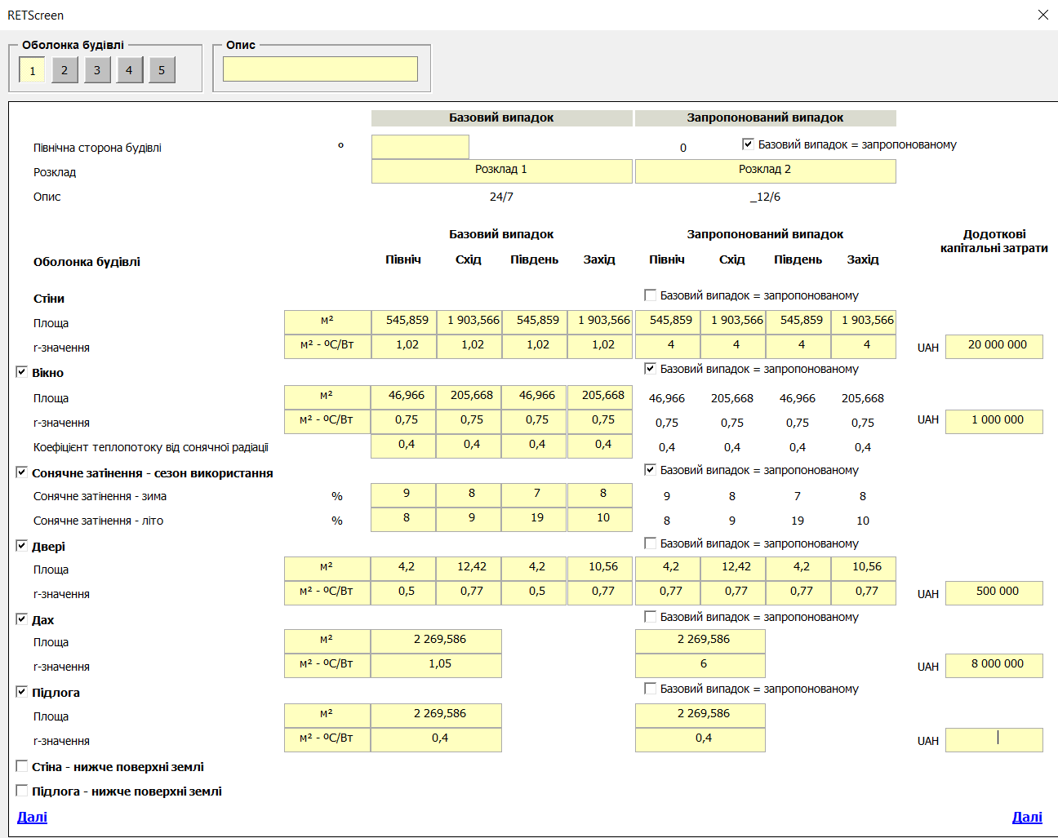
Рисунок 3.4.а – Оболонка будівлі
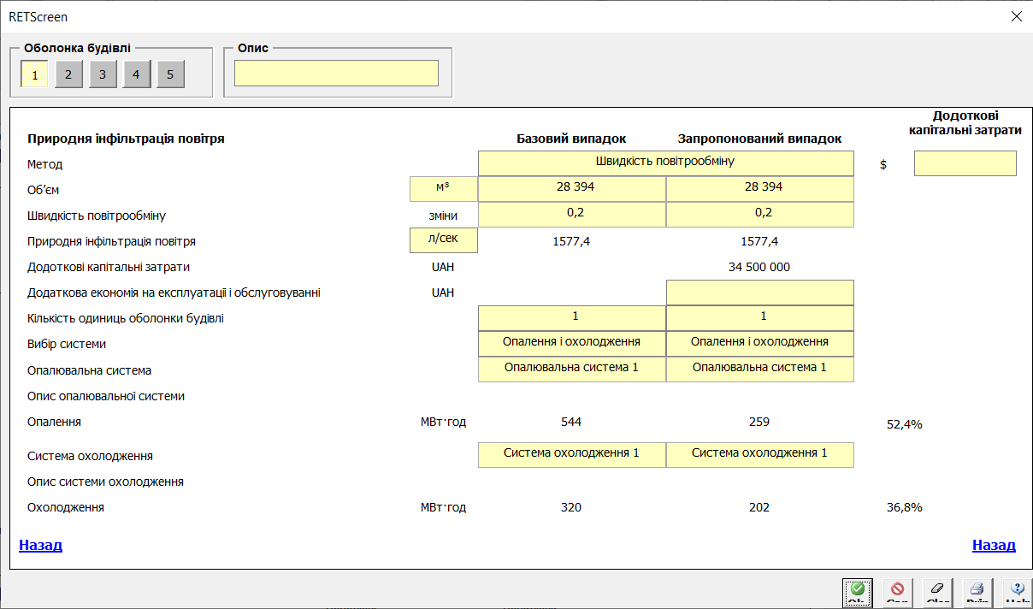Рисунок 3.4.б – Оболонка будівлі
Наступним необхідно заповнити «Вентиляцію», що показано на рисунок 3.5. «Потік» – в комірці розмірності обираємо м³/год. Збільшуємо ефективність утилізації тепла з 0% до 60%.
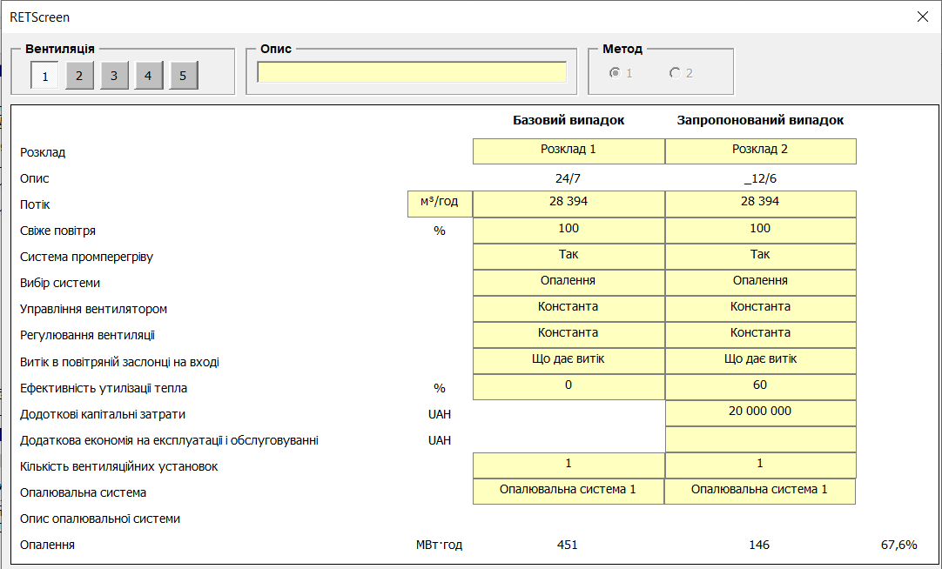
Рисунок 3.5 – Вентиляція будівлі

“Ефективність утилізації тепла” – в даному полі необхідно вказати ефективність рекупераці тепла при використанні припливно-витяжної вентиляції, але зважаючи на те, що не у всіх приміщеннях корпусу встановлюється подібна система приймаємо певне усереднене значення – 0,6. Далі вносимо дані по електроенергії, що складаються із освітлення та споживання електроенергії. На рисунку 3.6 показана модель для освітлення [5]:
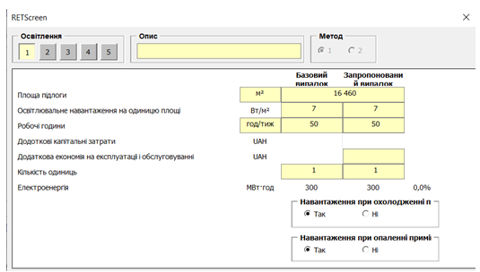
Рисунок 3.6 – Освітлення будівлі
Результуюча таблиця, після внесення усі необхідних даних, представлена на рисунку 3.7.
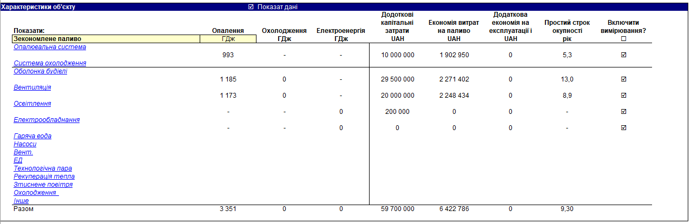
Рисунок 3.7 – Характеристика об’єкту
Зведені результати, що показують рівень ефективності запропонованих заходів показано в таблиці «Резюме» на рисунку 3.8., яка розраховується програмою автоматично.
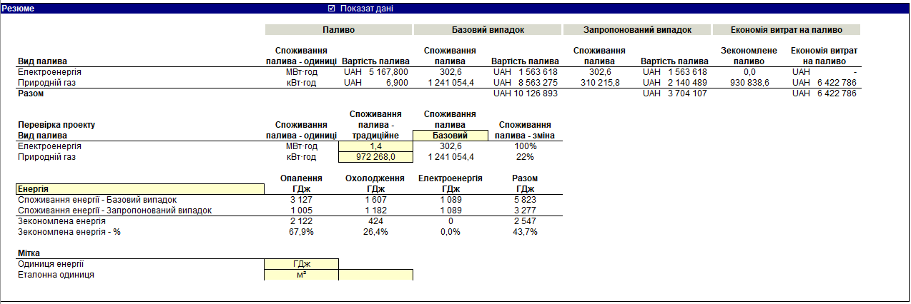
Рисунок 3.8 – Резюме енергетичного дослідження
В розділі «Фінансовий аналіз» вводимо лише «Строк реалізації проекту» – приблизно 15 років. Решту показників для фінансового аналізу вводити не будемо, оскільки існують більш точні методики для розрахунку економічної частини проекту. На рисунку 3.9 графічно представлено орієнтовний строк окупності – 10 років [5].
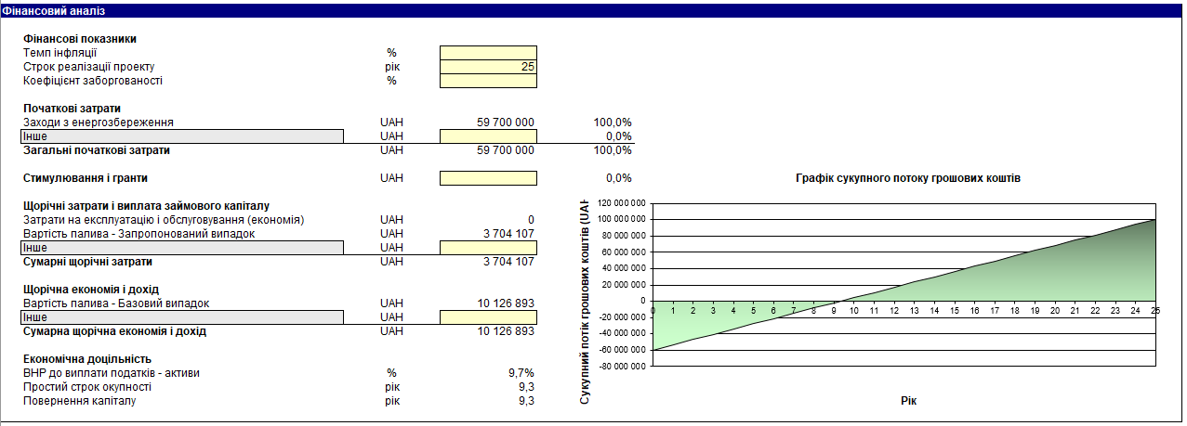
Рисунок 3.9 – фінансовий аналіз проекту
Аналіз та висновки по роботі з RETScreen
RETScreen - це зручний і ефективний інструмент для проведення детального теплотехнічного аналізу будівель. Програма дозволяє моделювати всі інженерні системи будівлі з високою точністю, включаючи теплові та електричні мережі. За допомогою RETScreen можна точно визначити теплотехнічні характеристики будівлі та оцінити ефективність різних заходів з енергозбереження з економічної та екологічної точки зору.
Одним із недоліків цього програмного продукту є необхідність ручного розрахунку приведеного коефіцієнта теплопередачі для огороджувальних конструкцій. Це ускладнює процес введення даних і може призвести до помилок. Крім того, програма не враховує теплову енергію, що виділяється людьми, що може суттєво вплинути на точність розрахунків теплового балансу приміщення.
За даними програмного розрахунку для нашого об’єкту строк окупності всіх заходів з енергозбереження складає близько 10 років.
Найбільшу кількість коштів потягнуло утеплення огороджуючих констукцій (зовнішні стіни – мінеральна вата, дах – мінеральна вата; незначні капіталовкладення – заміна металевих дверей); також досить дорогими заходами є модернізація ІТП та встановлення припливно-витяжної вентиляції з рекуперацією тепла. Серед запропонованих заходів також встановлення системи автоматичного вимкнення світла.

3.3 Проектування альтернативних джерел енергії
Проектувати системи альтернативних джерел енергії зручно робити в програмному середовищі PVSol Premium (для моделювання фотоелектростанції) та TSol (для моделювання системи гарячого водопостачання на основі сонячних колекторів).
Візуалізація в 3D-режимі надає детальну інформацію про затінення в панелей/колекторів в різний час доби і року, а отже, про можливі скорочення надходжень сонячної радіації.

Встановлення ФЕС
Вводимо тип системи та кліматичні дані, а також параметри мережі змінного струму, що показано на рисунку 3.13.
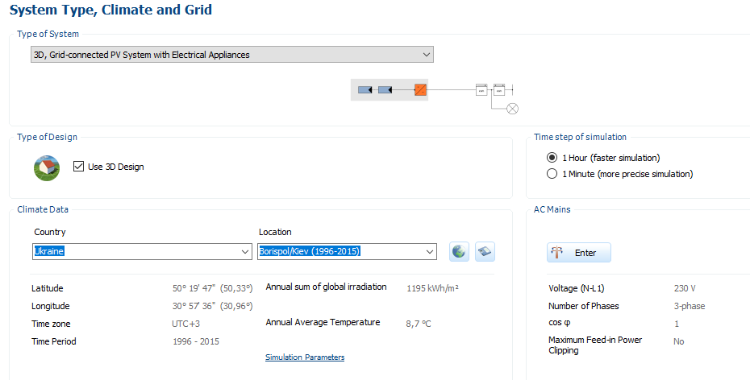
Рисунок 3.13 – Тип системи, кліматичні дані та параметри мережі змінного струму
Вводимо дані щодо споживання електричної енергії (рис. 3.14.а – 3.14.б).
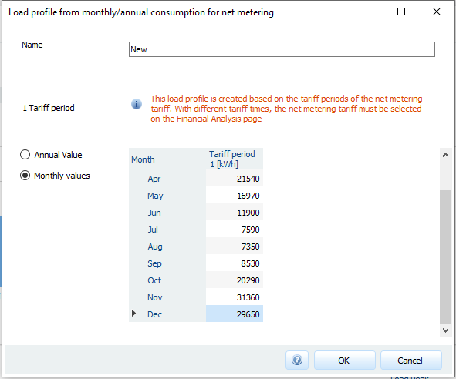
Рисунок 3.14.а – Споживання електроенергії по місяцях
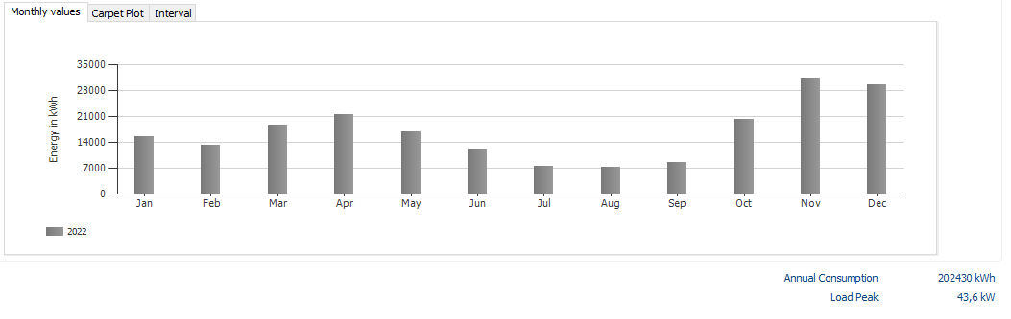
Рисунок 3.14.б – Графік споживання електричної енергії
Будуємо 3D-модель будівлі, результат показано на рис.3.15.
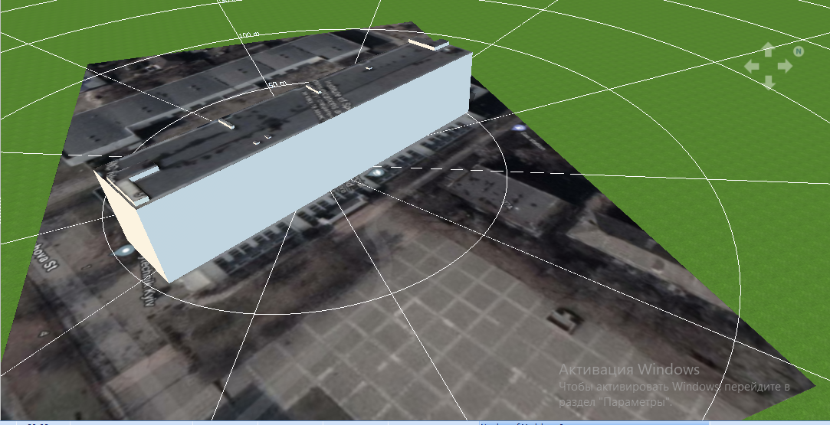
Рисунок 3.15 – Загальний вигляд 3D-моделі будівлі
Пропонується на даху будівлі встановити фотоелектричну систему, яка задовольнятиме частину енергопотреби будівлі та буде підключена до загальної електромережі для продажу електроенергії при її надлишку [13], [14], [15]. Вибір сонячних панелей показано на рис. 3.16. Розміщення модулів показано на рис.3.17.
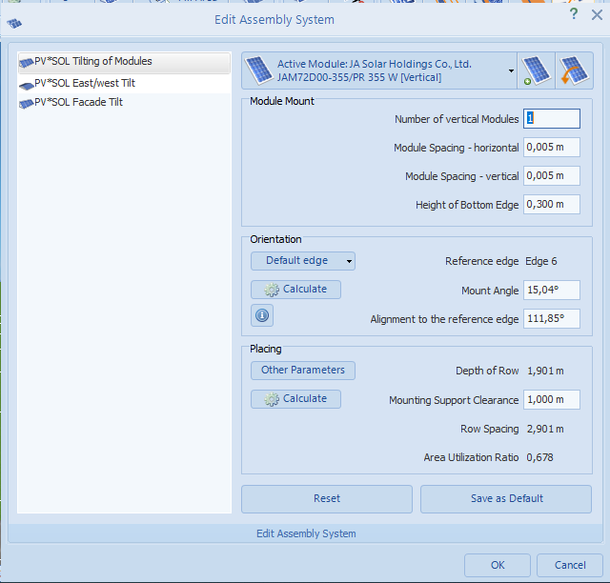
Рисунок 3.16 – Вибір сонячних панелей
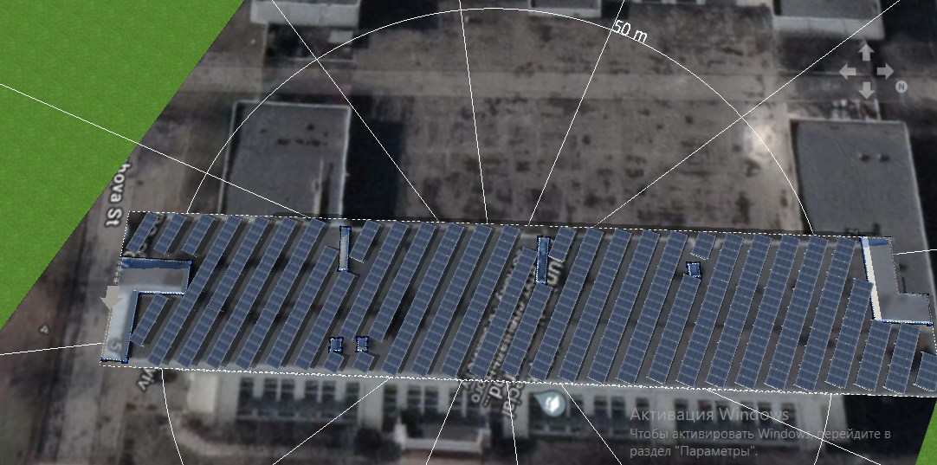
Рисунок 3.17 – Розміщення модулів
Модулі розташовані під кутом 15,04° (рис.3.18) і орієнтовані на південь.
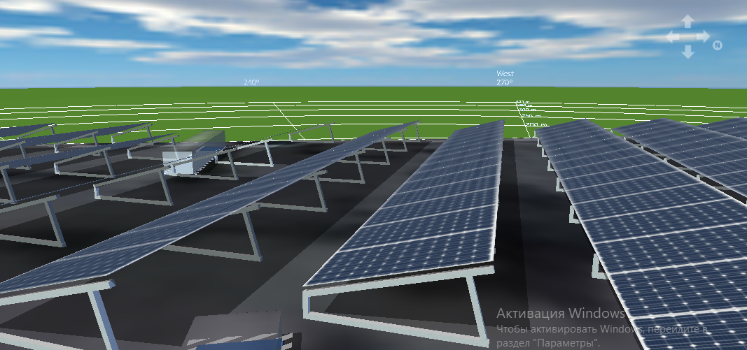
Рисунок 3.18 – Розташування модулів під нахилом 15,04°
Перевіряємо потенційне затінення від виступаючих елементів та видаляємо панелі та вилучаємо панелі, які мають коефіцієнт затінення більше 10%. Результати показано на рисунках 3.19 – 3.20.
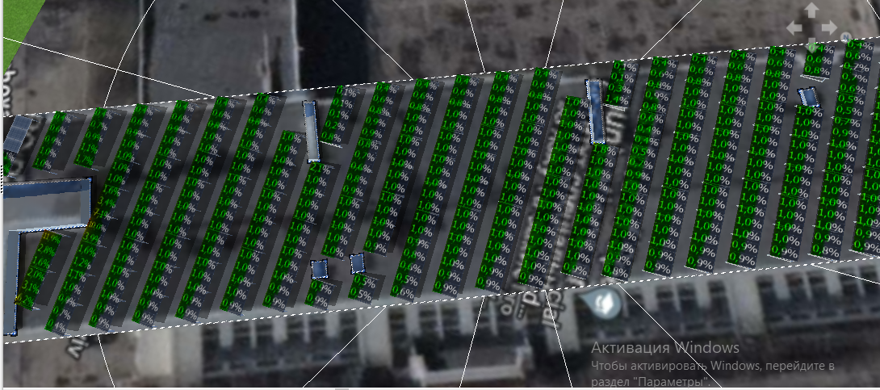
Рисунок 3.19 – Коефіцієнти затінення панелей

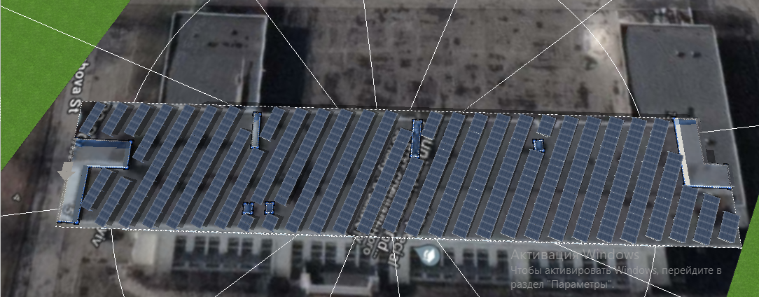
Рисунок 3.20 – Розміщення модулів після вилучення
Схема комутації представлена на рисунку 3.21.

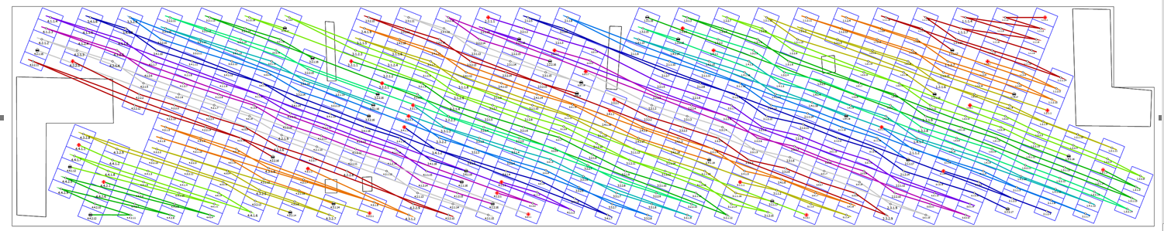
Рисунок 3.21 – Схема комутації модулів
Загалом пропонується розмістити 467 модулів, на перекритті 5-го поверху будівлі. Панелі розташовані на під кутом 15,04° до горизонту [13], [14], [15]. Перелік необхідного обладнання наведено в таблиці 3.3.

Таблиця 3.3 – Перелік необхідного обладнання
Найменування | Виробник | Назва моделі | Кількість
PV-модуль | JA Solar Holdings Co., Ltd. | JAM72D00-355/PR | 467
Інвертор | Huawei Technologies | SUN2000-36KTL(400Vac) | 4
Лічильник |  | Feed Meter | 1
Лічильник |  | Bidirectional Meter | 1

Обираємо інвертори та задаємо конфігурацію панелей та інверторів. Для даного об’єкту було обрано 4 Huawei SUN2000-36KTL потужністю 41,18 кВт. Здійснюємо перевірку конфігурації. Результати показані на рисунках 3.22 – 3.23.
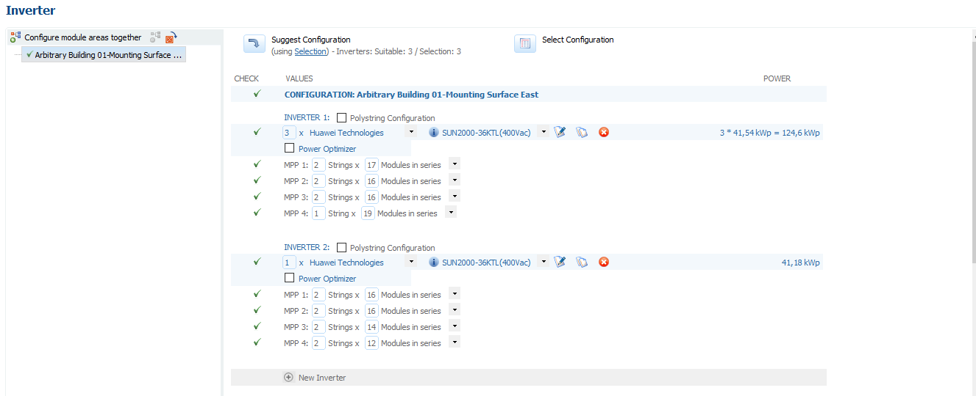
Рисунок 3.22 – Вибір інверторів
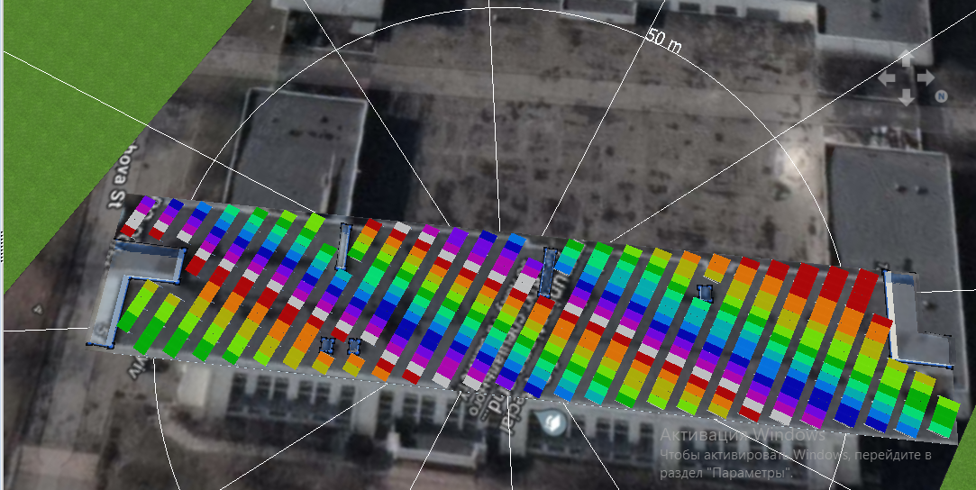
Рисунок 3.23 – Успішна конфігурація системи
Приймаємо втрати в кабелях на рівні 1,5%. Принципові схеми представлені на рисунку 3.24.
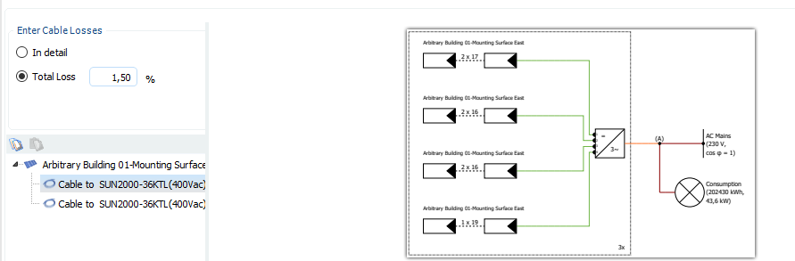
Рисунок 3.24– Принципова схема для інвертора Huawei SUN2000-36K
Баланс споживання та генерації електроенергії показано на рис.3.25.
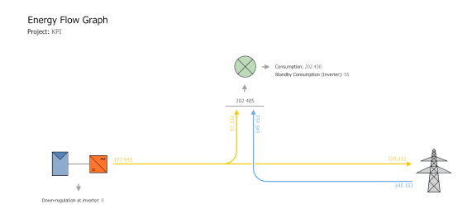
Рисунок 3.25 – Баланс споживання та генерації електроенергії
Графічно покриття сонячною енергією по місяцях показано на рис.3.26.
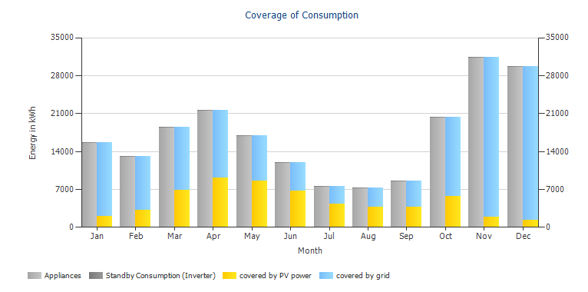
Рисунок 3.26 – Покриття потреби в електроенергії ФЕС по місяцях
Помісячна генерація та використання електроенергії показані на рис.3.27.
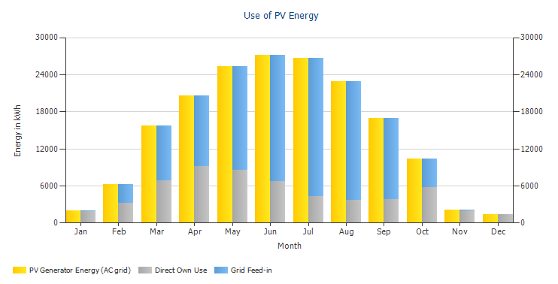
Рисунок 3.27 - Помісячна генерація та використання електроенергії
Результати моделювання генерації та споживання електроенергії показані на рис. 3.28 – 3.29 відповідно.
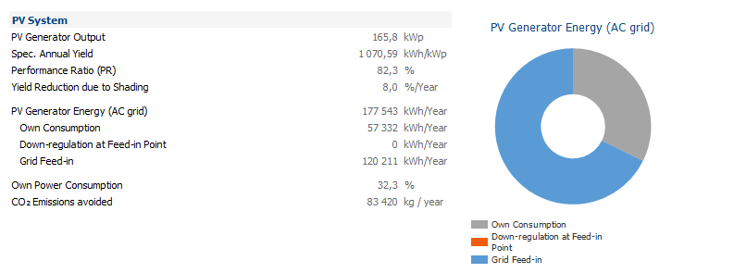
Рисунок 3.28 – Результат моделювання: генерація енергії
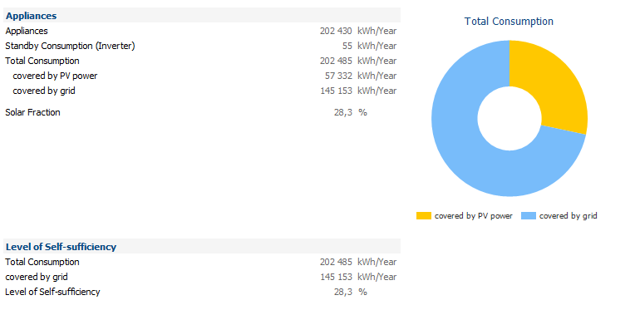
Рисунок 3.29 – Результат моделювання: споживання енергії
Аналіуючи дані на рисунках 3.25 – 3.29 бачимо, що дана ФЕС генерує 177543 (кВт*год)/рік, з яких на потреби будівлі йде 57332 (кВт*год)/рік, а 120211 (кВт*год)/рік віддається в мережу. При цьому з зовнішньої мережі будівля добирає 145153 (кВт*год)/рік. Сонячна генерація покриває 28,3% від потреби на власне споживання.
Результати моделювання ФЕС наведені у таблиці 3.4.
Таблиця 3.4 – результати моделювання ФЕС
 | Значення | Розмірність
1 | 2 | 3
Вихідна потужність системи | 165,78 | кВт-пік

Продовження таблиці 3.4
1 | 2 | 3
Площа модулів | 911,7 | м²
Загальна кількість сонячної радіації на одиницю площі | 1271,17 | (кВт∙год)/м²
Річна генерація (АС) | 177543,21 | (кВт∙год)/рік
Питома продуктивність модулів | 1070,59 | (кВт∙год)/kWp
Коефіцієнт продуктивності | 82,36 | %

Встановлення сонячного колектора
Гаряче водопостачання в навчальному корпусі відсутнє. Середньорічне споживання холодної води становить близько 3,24 тис. м³. Для виконання роботи приймаємо кількість гарячої води від загального споживання холодної близько 40%, отримуємо:
3,24·10³·0,4 = 1296=>1300 м³.
Розглянемо систему із плоским колектором. Обираємо кліматичні дані як показано на рисунку 3.30.
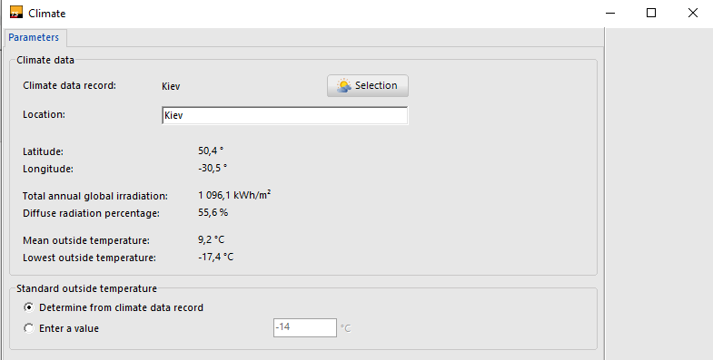
Рисунок 3.30 – Кліматичні дані
Вводимо дані по споживанню гарячої води, а також обираємо об'єм бака та графік соживання гарячої води, що показано на рисунках 3.31 – 3.33.
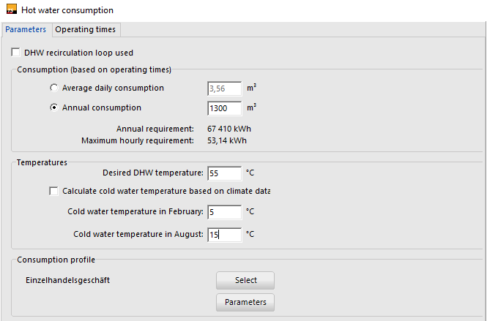
Рисунок 3.31 – Дані по споживанні гарячої води.
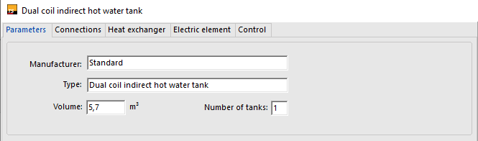
Рисунок 3.32 – Обираємо об'єм бака
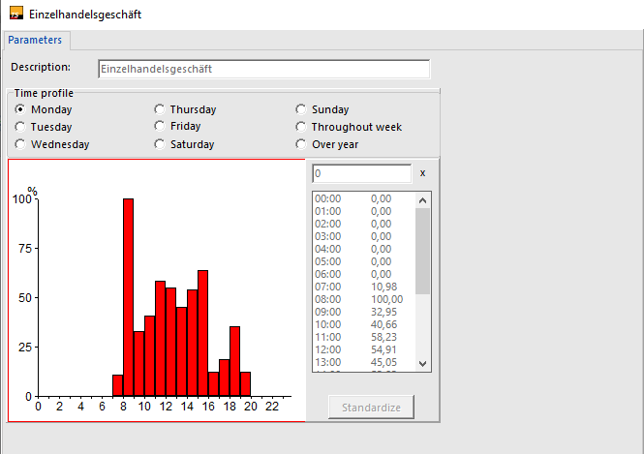
Рисунок 3.33 – Обираємо графік споживання гарячої води
Модель колектора, яку обрали – Vitasol 050, виробництва Viessmann Werke GmbH&CoKG [13]. Було розглянуто три різні модифікації системи: з низьким (low), середнім (middle) та високим (high) ступенем заміщення. Загальний вигляд кожної із систем однаковий. Різниця – кількість колекторів і відповідно до цього їх площа. На прикладі низького ступеня заміщення на рисунку 3.34 показано вигляд даної системи.
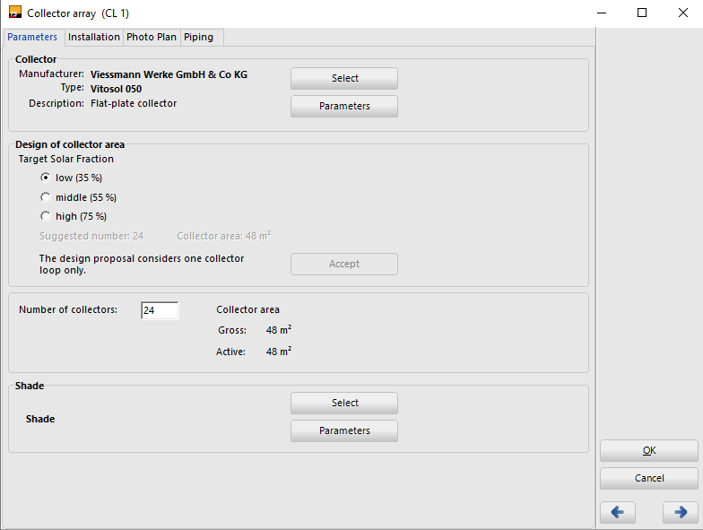
Рисунок 3.34 – Вибір моделі та кількості колекторів
Загальний вигляд системи ГВП на основі плоских колекторів показано на рис.3.35.
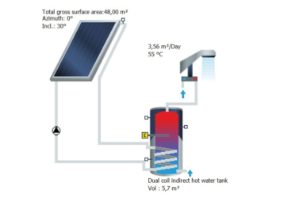
Рисунок 3.35 - Загальний вигляд системи ГВП на основі плоских колекторів
Таким чином, необхідна кількість колекторів для кожного із варіантів наступна: low – 24 шт., 48 м²; middle – 40 шт., 80 м²; high – 106 шт., 212 м².
В результаті моделювання для кліматичних умов Києва було визначено основні характеристики системи, що показано на рис. 3.36.а – 3.36.в.
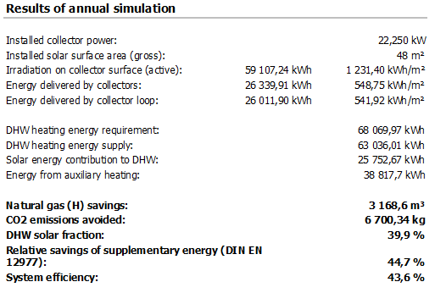
Рисунок 3.36.а – Результат розрахунку характеристик системи за рік (low)
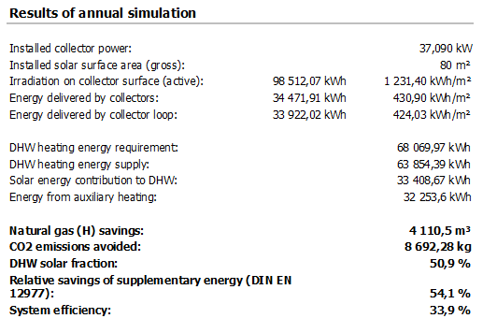
Рисунок 3.36.б – Результат розрахунку характеристик системи за рік (middle)
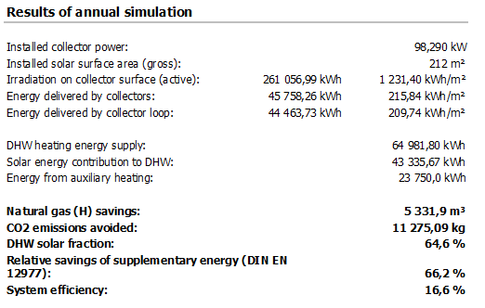
Рисунок 3.36.в – Результат розрахунку характеристик системи за рік (high)
Система із низьким рівнем заміщення (low), покриває 39,9% потреби нагріву (solar fraction); middle – 50,9%; high – 64,6%.
Не зважаючи н найбільший показник у high-варіанті, перш ніж приймати рішення про його впровадження, слід провести економічний аналіз доцільності капіталовкладень, оскільк high передбачає велику кількість колекторів, що є затратно.
На рисункках 3.37.а – 3.37.в графічно показано частку, яку покриває сонячна енергія від загальної потреби у нагріванні води для трьох варіантів.
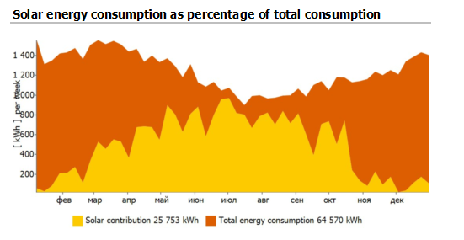
Рисунок 3.37.а – Внесок сонячної енергії до загального споживання (low)
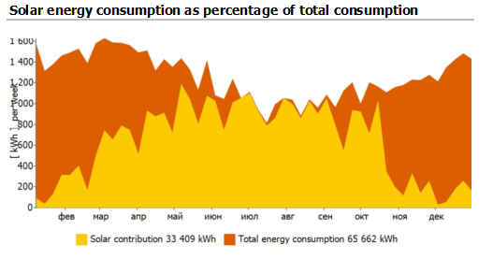
Рисунок 3.37.б – Внесок сонячної енергії до загального споживання (middle)
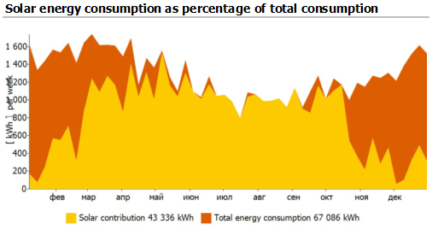
Рисунок 3.37.в – Внесок сонячної енергії до загального споживання (high)

Розглянемо систему використанням колекторів типу «вакуумна трубка». Модель колектора, яку обрали – Vitosol 200-T SD2 2m², виробництва Viessmann Werke GmbH&CoKG. Аналогічно до попереднього варіанту із плоским колектором, було розглянуто три варіації системи із різним ступенем заміщення [13].
На прикладі низького ступеня заміщення на рис. 3.38 показано вигляд даної системи.
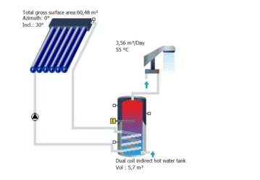
Рисунок 3.38 – Загальний вигляд системи ГВП на основі вакуумних колекторів

Таким чином, необхідна кількість колекторів для кожного із варіантів
наступна: low – 21 шт., 42,25 м²; middle – 34 шт., 73 м²; high – 90 шт., 195 м².
Основні характеристики системи показано на рис. 3.39.а – 3.39.в.
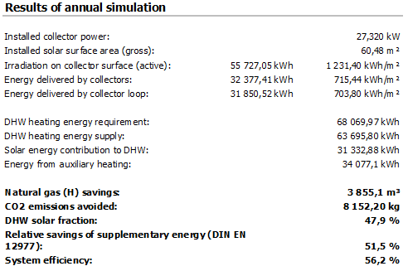
Рисунок 3.39.а – Результат розрахунку характеристик системи за рік (low)

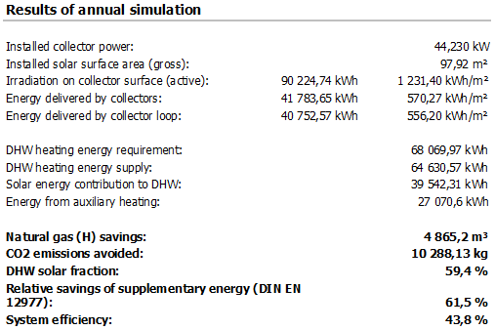
Рисунок 3.39.б – Результат розрахунку характеристик системи за рік (middle)
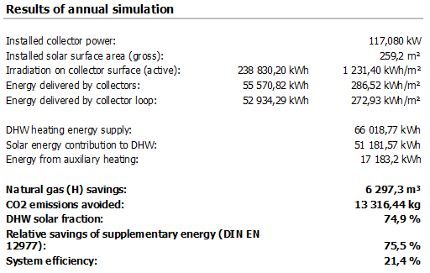
Рисунок 3.39.в – Результат розрахунку характеристик системи за рік (high)
Отже, сонце покриває потребу у нагріві води у кількості від загальної потреби: low – 47,9%; middle – 59,4%; high – 74,9%
Бачимо, що у будь-якому випадку вакуумна трубка є більш ефективною, ніж плоский колектор.
На рисункках 3.40.а – 3.40. графічно показано частку, яку покриває сонячна енергія від загальної потреби у нагріванні води для трьох варіантів.
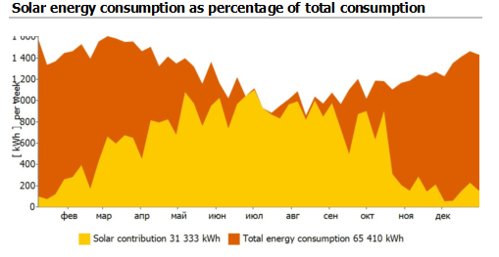
Рисунок 3.40.а – Внесок сонячної енергії до загального споживання (low)
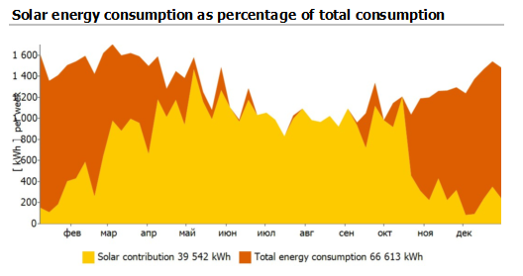
Рисунок 3.40.б – Внесок сонячної енергії до загального споживання (middle)
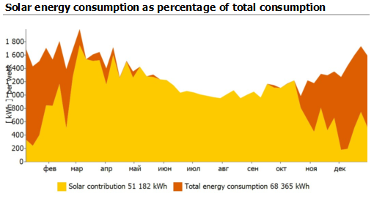
Рисунок 3.40.в – Внесок сонячної енергії до загального споживання (high)
Результати моделювання показали, що колектори типу «Evacuated tube» покривають більшу частку енергії від загальної потреби у нагріванні води для трьох варіантів, ніж плоскі колектори. Для вибору типу колекторів та ступеня заміщення слід провести детальний економічний розрахунок.

Встановлення теплового насосу
Об'єкт дослідження – корпус №27 НТУУ «КПІ ім. І.Сікорського». Середньорічна потреба тепла становить 972264 кВт*год.
Обираємо тепловий насос типу «повітря – вода», як показано на рис.3.41.
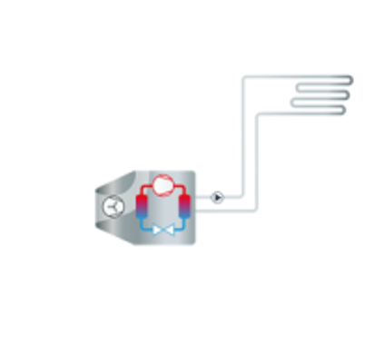
Рисунок 3.41 – ТН «повітря – вода»
При моделюванні системи опалення у вікні «Space Heating» спочатку необхідно задати частку в покритті навантаження низькотемпературною системою опалення приміщення, а також температуру на подавальному та зворотному трубопроводах як для низькотемпературної, так і для високотемпературної системи опалення, як показано на рисунку 3.42 [13].
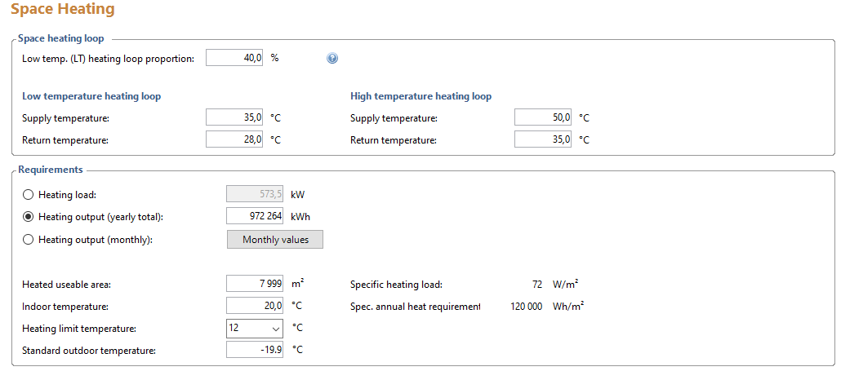
Рисунок 3.42 – Параметри системи опалення приміщень.
На рисунку 3.43 показано вибір виробника теплового насосу.
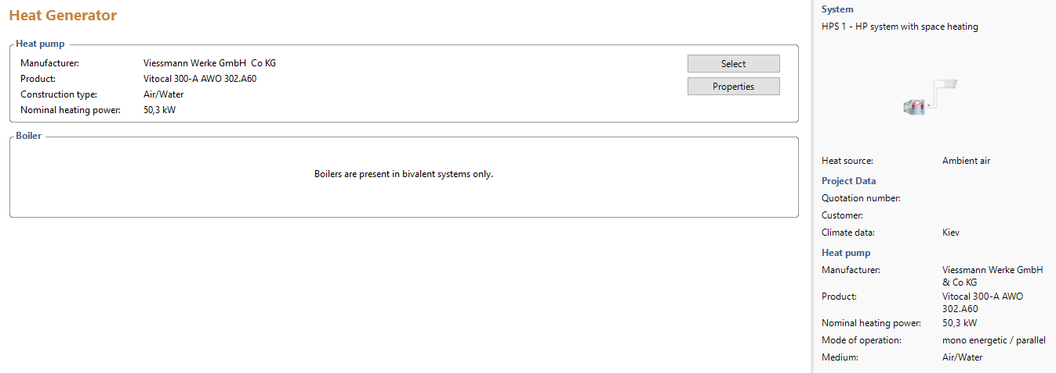
Рисунок 3.43 – Вибір виробника ТН
Оскільки система теплопостачання, яка моделюється, з використанням теплового насосу типу «повітря-вода», то низькопотенційним джерелом теплоти є зовнішнє повітря. Виходячи з номінальної продуктивності теплового насосу у вікні «Heat Source» програма розраховує потужність вентилятора зі сторони зовнішнього повітря (Ventilator’s nominal output) та його витрату (Flow rate), яку показано рисунок 3.44.
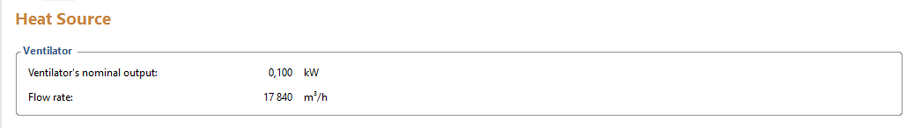
Рисунок 3.44 – Потужність вентилятора і витрата зовнішнього повітря
Обираємо режим роботи моноенергетичний, паралельний - при температурі нижче, ніж вказана, ТН та додатковий нагрівач працюють паралельно, що показано на рисунку 3.45.
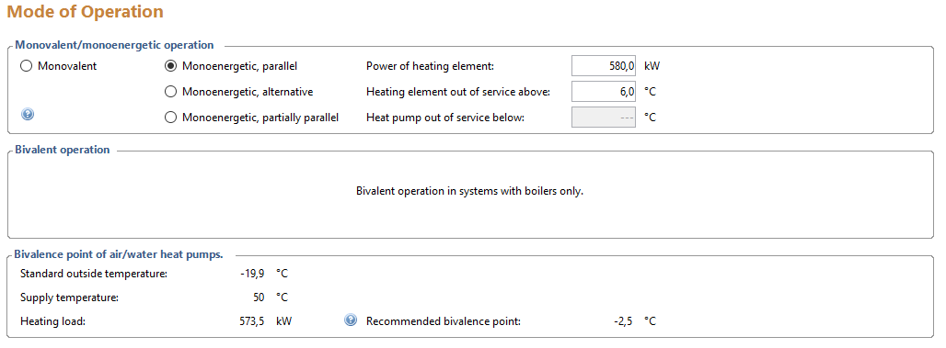
Рисунок 3.45 – Вибір режиму роботи ТН
Проводимо розрахунки. Енергетичні показники ефективності системи для ТН повітря – вода представлені на рисунку 3.46.
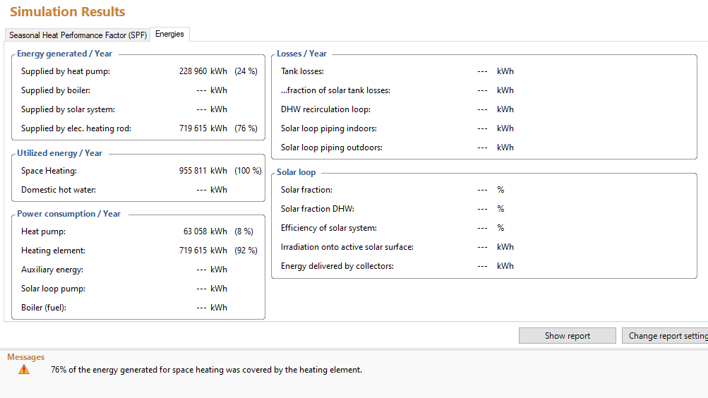
Рисунок 3.46 – Енергетичні показники ефективності системи для ТН типу «повітря – вода»
Для приміщення з опалювальною площею 7999 м² тепловий насос типу «повітря-вода» може заберпечити 24% теплової енергії від річної потреби.
Тижневі енергетичні показники ефективності системи та зміна температури повітря в ТН повітря- вода протягом року показані на рис. 3.47 – 3.48 відповідно.
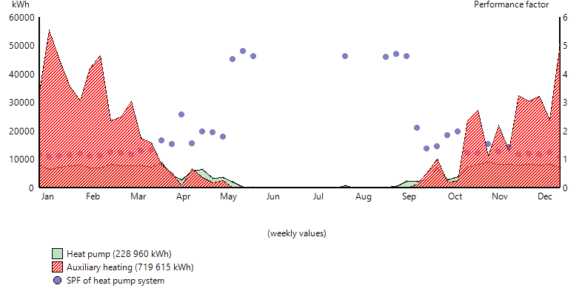
Рисунок 3.47- Тижневі енергетичні показники ефективності системи
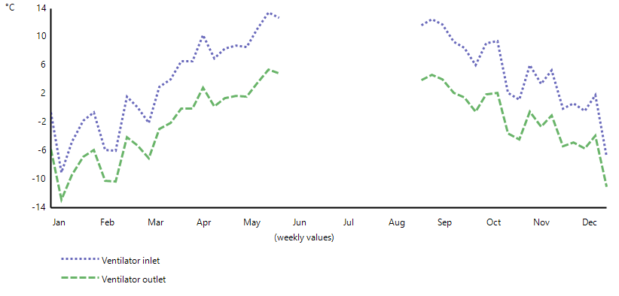
Рисунок 3.48 - Зміна температури повітря в ТН «повітря-вода» протягом року
Вихідні дані залишаються без змін. Обираємо тепловий насос типу «повітря – вода», як показано на рисунку 3.49.
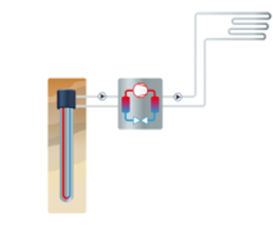
Рисунок 3.49 – ТН типу «розсіл – вода».
Вибір параметрів системи опалення приміщень та теплового насосу, показано на рисунках 3.50 – 3.51.
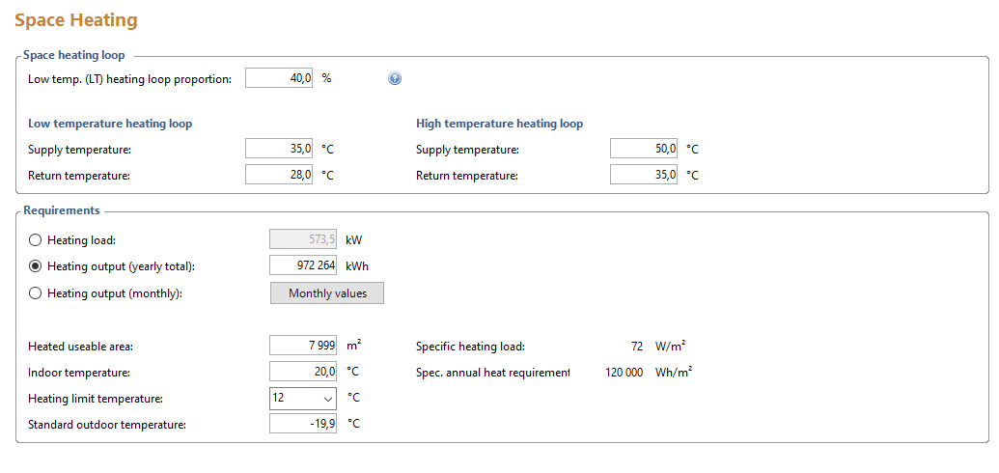
Рисунок 3.50 – Параметри системи опалення приміщень.
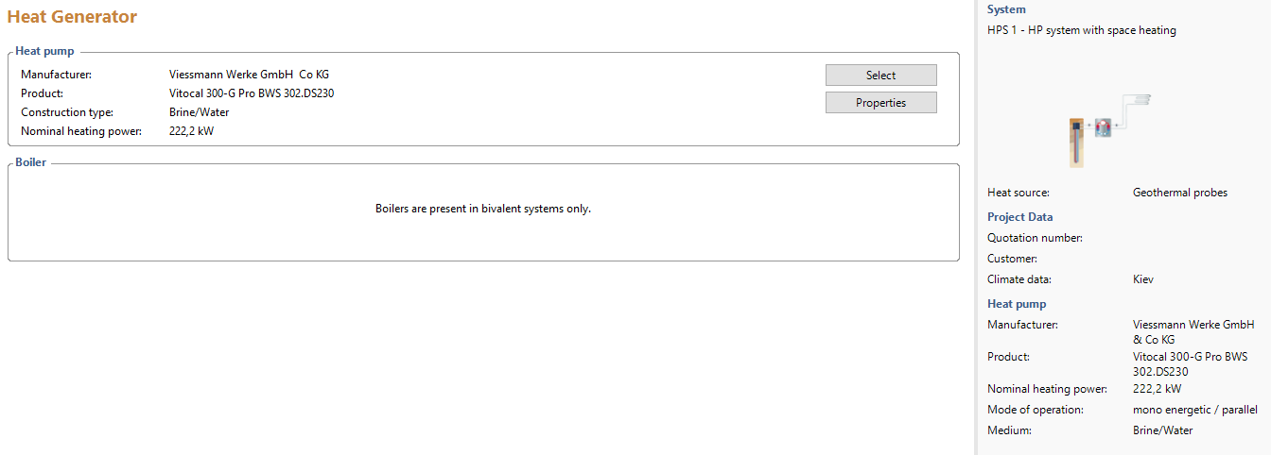
Рисунок 3.51 – вибір виробника ТН

Обираємо переметри вертикального грунтового конутру (рисунок 3.52) та режим роботи моноенергетичний, паралельний - при температурі нижче, ніж вказана (рисунок 3.53).
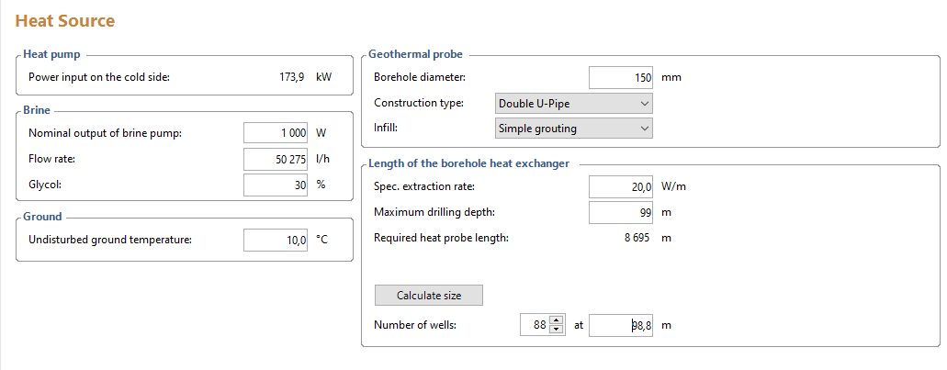
Рисунок 3.52 – Параметри горизонтального грунтового контуру
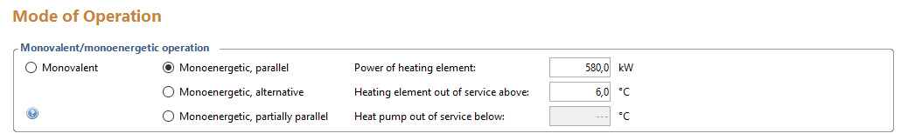
Рисунок 3.53 – Вибір режиму роботи ТН

Проводимо розрахунки. Енергетичні показники ефективності системи для ТН «розсіл – вода» представлені на рисунку 3.54.
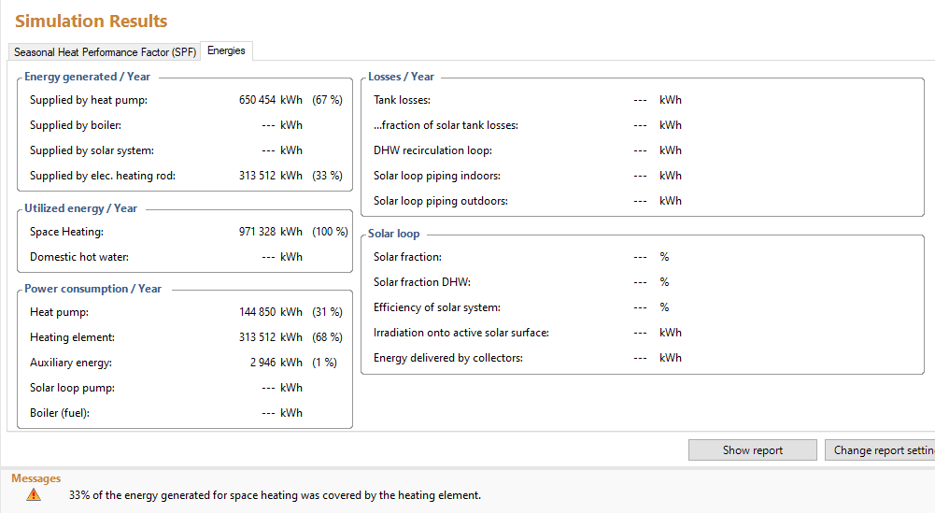
Рисунок 3.54 – Енергетичні показники ефективності системи для ТН типу «розсіл – вода».
Тижневі енергетичні показники ефективності системи та зміна температури повітря в ТН повітря- вода протягом року показані на рисунках 3.55 – 3.56 відповідно.
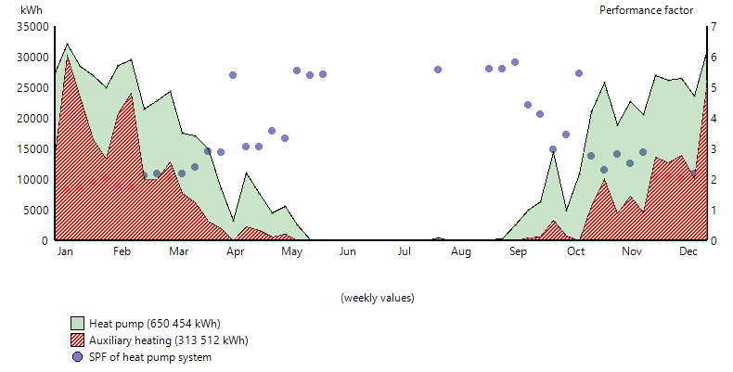
Рисунок 3.55- Тижневі енергетичні показники ефективності системи
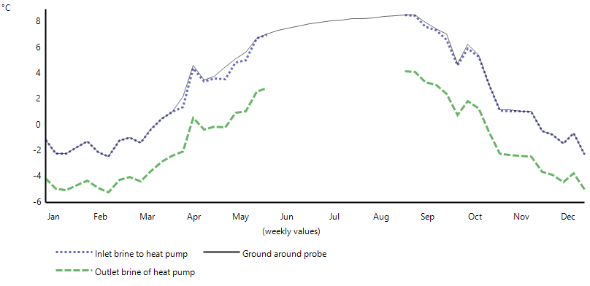
Рисунок 3.56 - Зміна температури повітря в ТН «повітря-вода» протягом року
Було промоделювано два варіанти системи: система з ТН типу «повітря-вода» та «розсіл-вода» для корпуса №27 НТУУ КПІ ім. І.Сікорського. встановлено, що тепловий насос типу «повітря – вода» зможе покрити лише 24% потреб на теплозабезпечення.
Система з ТН типу «розсіл – вода» покриває на 67% потреби на теплозабезпечення в обраній будівлі. При моделюанні не враховувались потреби

на ГВП, оскільки в навчальних корпусах в цьому немає потреби.

3.4 Висновки по розділу 3
Об’єктом енергетичного моделювання є навчальний корпус НТУУ «КПІ ім. І. Сікорського» №27 м. Києва. При виконанні моделювання було досліджено та проаналізовано всі енергетичні системи: теплопостачання, електропостачання та постачання холодної води. Визначення доцільності тих чи інших заходів та їх моделювання було проведено за допомогою наступних програмних продуктів: RETScreen, PVsol, Tsol, GeoTsol. При моделюванні були запропоновані заходи з енергозбереження, такі як:
−утеплення зовнішніх стін мінеральною ватою;
−утеплення даху мінеральною ватою;
−встановлення системи рекуперативної вентиляції в частині приміщень корпусу;
−встановлення системи сонячних колекторів для ГВП, зокрема було визначено, що найбільш ефективною і доцільною до встановлення є система на основі колекторів типу «вакуумна трубка» із середнім ступенем заміщення;
−встановлення системи автоматичного вимкнення світла в приміщеннях непостійного використання;
−встановлення фотоелектричної системи на даху будівлі.
За даними розрахунку у середовищі RETScreen для нашого об’єкту строк окупності всіх заходів з енергозбереження складає близько 10 років є досить великим часом, але і комплекс заходів із енергозбереження був досить масивним.
Було запропоновано встановити ФЕС на перекритті 5-го поверху будівлі, яка складається з 467 модулів JAM72D00-355/PR та 4 інверторів Huawei SUN2000-36KTL потужністю 41,18 кВт. Встановлено, що дана ФЕС генерує 177543 (кВт*год)/рік, з яких на потреби будівлі йде 57332 (кВт*год)/рік, а 120211 (кВт*год)/рік віддається в мережу. При цьому з зовнішньої мережі будівля добирає 145153 (кВт*год)/рік. Сонячна генерація покриває 28,3% від потреби на власне споживання.
Було промодельовано систему ГВП з сонячними колекторами двох типів: плоским і вакуумним. Результати моделювання показали, що колектори типу «Evacuated tube» покривають більшу частку енергії від загальної потреби у нагріванні води для, ніж плоскі колектори.
Було промоделювано два варіанти системи: система з ТН типу «повітря-вода» та «розсіл-вода» і встановлено, що тепловий насос типу «повітря – вода» зможе покрити лише 24% потреб на теплозабезпечення.

4. РОЗРОБКА СТАРТАП-
Сучасні навчальні заклади потребують сучасних технологій. Системи опалення, кондиціонування, вентиляції та освітлення повинні бути не лише ефективними, але й адаптивними до змінних умов. Однак багато навчальних закладів досі використовують застаріле обладнання, що призводить до неефективного використання енергії та зниження якості навчального процесу.
Для створення комфортних умов перебування у навчальних закладах та зниження витрат на енергоносії було розроблена інноваційна мультимедійна система. За допомогою датчиків та алгоритмів система отримує інформацію про якість повітря, погодні умови, кількість відвідувачів аудиторії, а потім автоматично налаштовує роботу систем опалення, кондиціонування та вентиляції. Таким чином забезпечити у аудиторіях створюються комфортні умови незалежно від зовнішніх факторів [16].
Що може дати стартап
Даний стартап надає наступні переваги:
Зменшення споживання енергоресурсів:
Завдяки впровадженню мультимедійної системи, опалення, освітлення, вентиляція та кондиціонування будуть працювати у автоматичному режимі, адаптуючись до актуальних умов. Це дозволить знизити енергоспоживання, підвищити ефективність, а також відобразити інформацію на цифровому табло.
Покращення показників комфорту студентів (учнів, курсантів) та викладачів:
- Комфортні умови в кожній аудиторії будуть підтримуватися автоматично за допомогою датчиків, які аналізують дані про присутність людей, кліматичні умови та інші параметри.
- Завдяки комфортним умовам студенти зможуть краще зосередитися на навчанні, що сприятиме підвищенню успішності та засвоєнню матеріалу.
Автоматизація процесів:
Система працюватиме без втручання людей, що мінімізує кількість людських помилок.

Екологічний фактор:
Впровадження енергозберігаючих технологій у навчальному закладі – це важливий крок до досягнення цілей сталого розвитку. Зменшення споживання енергії дозволить зменшити наш вуглецевий слід і зробити навчальний заклад більш екологічним.
Масштабування:
Система, розроблена для лікарень, може бути легко адаптована для інших громадських закладів, таких як школи, офіси, університети. Це відкриває можливості для подальшого розвитку стартапу та розширення бізнесу на нові сегменти ринку.
Канва бізнес-моделі
- Сегменти клієнтів:
- Державні навчальні заклади: Державні навчальні заклади, які зазвичай мають проблеми з фінансуванням та прагнуть зменшити енергозатрати і підвищити рівень комфорту як для студентів, так і для викладачів.
- Приватні навчальні заклади: Приватні навчальні заклади, які прагнуть забезпечити найвищу якість освітніх послуг для своїх студентів та підвищити енергоефективність своїх будівель, також зацікавлені у зниженні витрат та створенні комфортного навчального середовища.
- Інші будівлі: Крім навчальних закладів, мультимедійну систему можливо адаптувати під потреби будь-яких інших будівель, що значною мірою може розширити коло зацікавлених споживачів даного продукту.
- Пропозиція цінності:
- Екологічність: За рахунок оптимізації енергоспоживання, мультимедійна система сприяє скороченню викидів вуглекислого газу та інших
забруднювачів.
- Підвищення параметрів комфорту: Мультимедійна система створює комфортні умови для всіх учасників навчального процесу.
- Економія енергії: Зниження витрат на енергоресурси.

- Автоматизація процесів: Мультимедійна система повністю автоматизована, що мінімізує кількість людських помилок.
- Канали збуту:
- Прямі продажі: Контакти безпосередньо з керівниками навчальних закладів чи місцевими відділами освіти, для подальшого придбання продукту на тендерній основі.
- Партнерство з іншими компаніями: Співпраця з компаніями, що надають послуги монтажу та налаштування подібних продуктів.
- Взаємовідносини з клієнтами:
- Технічна підтримка: Підтримка клієнтів після встановлення мультимедійної системи на постійній основі, а саме: технічне обслуговування, переналаштування, оновлення програмного забезпечення тощо.
- Індивідуальний підхід: Індивідуальні налаштування під потреби кожного клієнта.
- Регулярне обслуговування: Обслуговування та оновлення системи на регулярній основі, а саме: планові огляди, поточні ремонти та обслуговування, оновлення програмного забезпечення тощо.
- Зворотний зв'язок: Збір відгуків клієнтів для покращення продукту, виявлення можливих проблем на ранніх етапах та покращення якості обслуговування.
- Ключові ресурси:
- Розробники програмного забезпечення: Група розробників, що розробляє та підтримує алгоритми управління кліматичними системами.
- Інженери з енергоефективності: Фахівці, які оптимізують енергоспоживання.
- Фахівці з монтажу: Спеціалісти, які встановлюють систему та її компоненти на об’єктах замовників.
- Експерти-аналітики: Фахівці, які аналізують інформацію щодо енергоспоживання та оптимізують роботу системи.
- Ключові партнери:
- Постачальники обладнання: Компанії, що постачають датчики, контролери та інше обладнання.
- Користувачі: Заклади, установи тощо, які впроваджують мультимедійні системи.
- Ключові види діяльності:
- Монтаж обладнання: Монтаж контролерів та іншого обладнання.
- Розробка програмного забезпечення: Розробка системи для автоматичного збору та обробки даних.
- Тестування системи: Перевірка та налагодження системи в реальних умовах експлуатації.
- Аналіз даних: Аналіз даних щодо енергоефективності.
- Структура витрат:
- Закупівля обладнання: Закупівля необхідного обладнання для проєкту.
- Розробка програмного забезпечення: Оплата праці розробників програмного забезпечення, аналітиків, інженерів.
- Монтаж: Витрати на монтаж обладнання.
- Реклама: Витрати на рекламу, участь у виставках тощо.
- Обслуговування та підтримка: Витрати на постійне обслуговування.

4.1 Ключові види діяльності проекту
Опис інновації:
Запропонована мультимедійна система для моніторингу та управління енергоефективністю і параметрами комфорту в навчальних закладах використовує інтелектуальні алгоритми. Вона збирає дані про параметри середовища та враховує потреби користувачів [16].
Детальний опис інновації:
- Розробка алгоритмів: Спеціалісти розроблять алгоритми для управління параметрами комфорту та відображенням їх на мультимедійному табло.
- Тестування та впровадження: Після розробки алгоритмів і монтажу необхідного обладнання, система буде випробувана в умовах, що дасть

можливість виявити та виправити можливі недоліки.
Переваги інновації:
- Енергоефективність: Завдяки мультимедійній системі можна суттєво скоротити енергоспоживання та побачити на інформаційному екрані.
- Покращення комфорту: Система покращує параметри комфорту в кожній аудиторії, виходячи з потреб студентів та викладачів.
- Екологічна відповідальність: Оптимізація енергоспоживання не лише сприяє збереженню навколишнього середовища, але і дозволяє навчальним закладам суттєво заощадити на витратах на комунальні послуги, спрямувавши їх на розвиток освітнього процесу.

Висновок щодо науково-технічного рівня ідеї
Огляд наявних досліджень:
Глибоке вивчення наукових публікацій продемонструвало, що хоча існують дослідження, присвячені управлінню енергоспоживанням у будівлях, особливу увагу приділяють традиційним методам регулювання систем. Незважаючи на деякі дослідження, що розглядають параметри якості повітря та температури, існує значний потенціал для подальших досліджень, спрямованих на розробку інноваційних рішень, які б враховували індивідуальні потреби користувачів та забезпечували більш персоналізоване управління енергоспоживанням.
Потенціал і комерційні перспективи:
Проведені дослідження чітко вказують на готовність ринку до інноваційних рішень в галузі управління енергоспоживанням. Використання автоматизації та персоналізації кліматичних систем повністю відповідає сучасним трендам енергоефективності. Мультимедійна система, розроблена з урахуванням потреб навчальних закладів та інших енергоємних будівель, має значний потенціал для масштабування та забезпечення конкурентної переваги на ринку.
Високий рівень наукової розробки та унікальність ідеї відкривають перспективи патентування та успішної комерціалізації. Основні бізнес-процеси проекту представлені у таблиці 4.1.

Таблиця 4.1 – Основні бізнес-процеси проекту.
Група процесів | Бізнес-процес | Ступінь опрацювання бізнес-процесу
Група процесів | Бізнес-процес | є реалізованим | буде реалізованим
Розробка алгоритмів | Визначення вимог | + | +
 | Проектування архітектури | + | +
 | Розробка алгоритмів | + | +
Виготовлення прототипу | Проектування прототипу | + | -
Виготовлення прототипу | Виготовлення прототипу | + | -
Виготовлення прототипу | Тестування прототипу | - | -
Тестування | Функціональне тестування | + | +
Тестування | Тестування в реальних умовах | + | +
Тестування | Валідація | + | +

Ціннісні пропозиції та споживачі
- Енергоефективність: Мультимедійна система ефективно керує енергоресурсами та забезпечуючи точне регулювання температури відповідно до потреб.
- Зменшення витрат на опалення: Оптимізоване регулювання на основі даних з датчиків дозволяє зменшити витрати на опалення, що сприяє загальному зниженню фінансових витрат.
- Забезпечення комфорту: Система враховує як об'єктивні параметри так і індивідуальні потреби користувачів, створюючи оптимальні умови для навчального процесу.

Загальний опис проекту:
Ідея полягає у розробці інтелектуальної системи, яка створює ідеальний мікроклімат для кожного користувача. Враховуючи індивідуальні переваги та зовнішні умови, система автоматично регулює температуру, вологість та інші параметри, забезпечуючи максимальний комфорт і продуктивність.
Аналіз ідеї проекту
- Оцінка ринкового потенціалу:
  - Навчальні заклади все частіше шукають ефективні способи оптимізації енерговитрат, не жертвуючи при цьому комфортом. Наша система пропонує саме таке рішення, задовольняючи потреби ринку в інноваційних технологіях для управління мікрокліматом. Проведені дослідження дозволяють точно визначити масштаби цього сегмента та оцінити потенціал для впровадження наших рішень.
- Конкурентне середовище:
  - Існуючі системи автоматизації клімату часто використовують застарілі підходи, що не дозволяють гнучко налаштовувати мікроклімат під потреби користувачів. Наша система, заснована на штучному інтелекті, пропонує більш точне та персоналізоване управління енергоспоживанням. Глибокий аналіз конкурентів виявив значні прогалини в їхніх функціональних можливостях, які наша система успішно заповнює.
- Унікальність і потенціал ідеї:
  - Наша система – це не просто автоматика, а інтелектуальний помічник, який розуміє потреби людей. Вона аналізує не лише фізичні параметри приміщення, але й поведінку користувачів, адаптуючись до їхніх потреб у реальному часі. Це дозволяє забезпечити максимальний комфорт при мінімальних енерговитратах.

- Можливості комерціалізації
  - Ми пропонуємо клієнтам не просто продукт, а комплексне рішення,
яке включає ліцензування, технічну підтримку та можливість масштабування. Наша стратегія передбачає активну співпрацю з ключовими гравцями ринку, що дозволить нам створити екосистему навколо нашої системи та забезпечити її успішне впровадження.
Проведені дослідження підтверджують високий потенціал нашого проекту на ринку. Завдяки унікальному поєднанню енергоефективності та забезпечення комфорту, наша система є ідеальним рішенням для навчальних закладів, що дозволяє їм значно знизити витрати на енергоносії та створити оптимальні умови для пацієнтів та персоналу.

SWOT-аналіз проекту
SWOT-аналіз проекту дозволяє оцінити сильні та слабкі сторони інноваційної системи для моніторингу та управління енергоефективністю та параметрами комфорту для навчальних закладів, а також визначити можливості та загрози, що можуть вплинути на її успішне впровадження [16].
Сильні сторони:
- Енергоефективність: Інноваційна система, яка дозволяє суттєво зекономити на комунальних витратах за рахунок ефективного управління кліматом у приміщенні.
- Ринковий попит: Тенденція до створення енергоефективних будівель, особливо в освітній сфері, відкриває нові можливості для застосування цієї технології та скорочення витрат на опалення та кондиціювання.
- Можливість масштабування: Система може бути адаптована для інших типів будівель, що відкриває широкі ринкові перспективи.
Слабкі сторони:
- Високі початкові інвестиції: Значні інвестиції, необхідні для створення та впровадження інтелектуальних систем, можуть знизити рівень зацікавленості навчальних закладів, які не мають достатніх технічних

ресурсів.
- Технічна складність: Індивідуалізація параметрів комфорту в системі значно ускладнює процес її розробки та вимагає додаткових ресурсів.
- Наявність конкурентів: Наявність на ринку різних рішень для автоматизації клімату може становити загрозу через посилення конкуренції, особливо з боку більш доступних систем.
Можливості:
- Вихід на нові ринки: Технологія може бути застосована в широкому спектрі будівель, що розширює можливості її використання.
- Розвиток додаткових функцій: Можливість інтеграції з іншими системами, які значно розширять функціонал системи, надавши користувачам додаткові можливості управління.
- Співпраця з постачальниками енергоресурсів: Партнерство з енергетичними компаніями та виробниками обладнання дозволить оптимізувати процес впровадження та знизити витрати.
Загрози:
- Зміни у законодавстві: Непередбачені зміни в законодавстві щодо енергоефективності можуть негативно вплинути на рентабельність інвестицій.
- Технологічні ризики: Впровадження нових технологій часто супроводжується технічними труднощами, які можуть призвести до збільшення витрат та затримок у реалізації проекту.
- Конкуренція: Поява нових конкурентів та вдосконалення пропозицій на ринку можуть негативно вплинути на прибутковість компанії, змусивши її знижувати ціни.
SWOT-аналіз підтвердив, що проект має унікальні конкурентні переваги та відкриває широкі можливості для розвитку на ринку. Однак для успішної реалізації проекту необхідно розробити ефективну стратегію, яка враховуватиме існуючі технічні складнощі та конкуренцію, а також передбачати заходи щодо їх подолання.

4.2 Взаємовідносини зі споживачами та канали збуту
Взаємодія зі споживачами та грамотно побудовані канали збуту є ключовими факторами успіху при впровадженні мультимедійних систем для моніторингу та управління енергоефективністю і параметрами комфорту у навчальних закладах. Вони забезпечують прямий зв'язок з цільовою аудиторією, дозволяючи оперативно реагувати на їхні потреби та ефективно просувати продукт на ринку .
1. Взаємовідносини зі споживачами:
- Сегментація споживачів: Цільова аудиторія системи включає в себе державні та приватні навчальні заклади різних типів (школи, університети, коледжі), а також інші великі об'єкти з високим енергоспоживанням (готелі, торговельні центри тощо). Сегментація клієнтів за типами організацій, розміром, енергоспоживанням та іншими критеріями дозволить розробити персоналізовані пропозиції та ефективні комунікаційні стратегії.
- Розуміння потреб споживачів: Глибокий аналіз потреб кожного навчального закладу дозволить нам розробити індивідуальне рішення, яке забезпечить оптимальний мікроклімат у приміщеннях, знизить витрати на енергоносії та підвищить ефективність роботи інженерних систем. Такий підхід дозволить створити комфортні умови для навчання та роботи, що позитивно вплине на продуктивність студентів та викладачів.
- Комунікація з клієнтами: Регулярні опитування, аналіз зворотного зв’язку та проведення бета-тестувань нових функцій дозволяють нам своєчасно виявляти потреби наших користувачів та вносити відповідні зміни до системи. Навчальні семінари та детальна документація забезпечують швидке освоєння системи та підвищують ефективність її використання. Такий комплексний підхід дозволяє нам створити продукт, який повністю відповідає потребам наших клієнтів.
- Технічна підтримка: Команда технічної підтримки забезпечує оперативне вирішення будь-яких проблем, що виникають у процесі роботи системи. Регулярні оновлення програмного забезпечення гарантують актуальність та безпеку системи, а моніторинг ефективності дозволяє виявляти та усувати
потенційні проблеми на ранніх етапах. Такий комплексний підхід дозволяє нам будувати довгострокові партнерські відносини з нашими клієнтами, засновані на взаємній довірі та задоволеності.
2. Канали збуту:
- Прямі продажі: Встановлення прямих контактів з адміністрацією навчальних закладів дозволяє нам провести детальний аналіз їхніх потреб та розробити індивідуальне рішення, яке максимально відповідає їхнім вимогам. Прямі переговори та презентації дають можливість наочно продемонструвати переваги нашої пропозиції та її відповідність конкретним завданням навчального закладу. Такий підхід забезпечує високу ефективність продажів та дозволяє побудувати довгострокові партнерські відносини.
- Тендерні закупівлі: Активна участь у державних та приватних тендерах на закупівлю систем управління енергоспоживанням для навчальних закладів дозволяє нам не тільки розширити нашу клієнтську базу, але й підтвердити високий рівень якості наших продуктів та послуг. Великі замовлення, отримані в результаті перемоги в тендерах, забезпечують стабільність бізнесу та сприяють подальшому розвитку компанії.
- Онлайн-продажі: Створення веб-платформи дозволить нам надати навчальним закладам зручний інструмент для самостійного вивчення нашої системи, порівняння її з аналогами та прийняття обґрунтованого рішення про придбання. Інтуїтивний інтерфейс, детальні описи функціоналу, можливість замовити демонстрацію або консультацію онлайн – все це сприяє підвищенню рівня задоволеності клієнтів та спрощує процес співпраці.
- Партнерські угоди з будівельними організаціями: Співпраця з будівельними компаніями та інженерними бюро дозволить нам інтегрувати нашу систему управління кліматом в проекти будівництва та реконструкції навчальних закладів. Завдяки спільним зусиллям ми зможемо запропонувати нашим клієнтам комплексне рішення, яке забезпечить оптимальний мікроклімат в приміщеннях, знизить енергоспоживання та підвищить комфорт для

студентів та викладачів.
Добре продумана стратегія збуту, що включає в себе ефективні канали дистрибуції та високий рівень сервісу, дозволить нам не тільки збільшити обсяг продажів, але й створити лояльну клієнтську базу. Регулярна взаємодія з клієнтами, збір зворотного зв’язку та оперативне вирішення проблем забезпечать успішне впровадження нашої системи в медичних установах та інших закладах, а також підвищать її конкурентоспроможність на ринку [16].

4.3 Обгрунтування ресурсів та витрат проекту
Ретельне обґрунтування ресурсів та витрат є основою успішної реалізації проекту з впровадження інтелектуальної системи управління енергоспоживанням у лікарнях. Без чіткого розуміння необхідних ресурсів неможливо забезпечити ефективне виконання проекту.
1. Людські ресурси:
- Розробники програмного забезпечення: Для створення мультимедійної системи для моніторингу та управління енергоефективністю і параметрами комфорту необхідні висококваліфіковані розробники програмного забезпечення, інженери з автоматизації та фахівці з енергоефективності.
- Спеціалісти з монтажу та налаштування системи: Спеціалісти з інсталяції здійснюватимуть монтаж компонентів системи (сенсорів, контролерів) та їх підключення до інженерних мереж навчального закладу.
- Тестування: Команда досвідчених спеціалістів проведе ретельне тестування системи в реальних умовах роботи навчального закладу, щоб переконатися у її відповідності всім вимогам. Після впровадження буде проведено навчання персоналу по роботі з системою та надано необхідну документацію і технічну підтримку протягом усього терміну експлуатації.
- Маркетинг та продажі: Фахівці з маркетингу та продажів будуть працювати над залученням нових клієнтів та забезпеченням їхньої лояльності шляхом розробки індивідуальних пропозицій та підтримки на всіх етапах співпраці.

2. Фінансові ресурси:
- Дослідження та розробка: Витрати на проект включають дослідження ринку, розробку алгоритмів автоматизації, оплату праці команди розробників та тестувальників, а також інші супутні витрати.
- Виробництво та закупівля обладнання: Бюджет проекту передбачає витрати на матеріально-технічне забезпечення (обладнання, комплектуючі), виробничі процеси, а також на проведення тестових робіт.
- Маркетинг: Загальні витрати на проект охоплюють весь комплекс маркетингових заходів, необхідних для просування продукту на ринку, включаючи розробку веб-сайту, рекламні кампанії, участь у виставках та навчання персоналу.
- Технічна підтримка: Витрати на супровід проекту включають розробку технічної документації, навчання персоналу, а також надання технічної підтримки після впровадження системи.
3. Технічні ресурси:
- Комп'ютерна техніка: Для ефективної розробки алгоритмів та інтеграції системи потрібне потужне обчислювальне обладнання та спеціалізоване програмне забезпечення для аналізу даних.
- Інструменти для вимірювань: Для оцінки якості мікроклімату та енергоефективності потрібне обладнання для вимірювання температури, вологості, концентрації CO2 та інших ключових параметрів комфорту.
Для обґрунтування ресурсів проекту проводиться комплексна оцінка, яка включає визначення необхідної кількості та кваліфікації персоналу, розрахунок фінансових витрат на всі етапи проекту, а також вибір оптимального технічного рішення. Такий підхід дозволить забезпечити ефективне управління енергоспоживанням, підвищити комфорт в приміщеннях та досягти економічної ефективності проекту.

4.4 Грошовий потік та оцінка вартості проекту
Розрахунок грошового потоку та оцінка вартості є ключовими етапами будь-якого проекту, оскільки саме вони дозволяють визначити його фінансову доцільність та ефективність планування.
1. Грошовий потік:
- Витрати на дослідження та розробку: Перший етап проекту охоплює дослідження ринку, розробку алгоритмів та створення моделі системи управління енергоспоживанням. Цей початковий період тривалістю шість місяців передбачає витрати на оплату праці фахівців та придбання необхідного обладнання.
- Витрати на виробництво: Після успішного завершення розробки та тестування, наступним етапом є виробництво системи, яке передбачає постійну закупівлю необхідних компонентів (сенсорів, контролерів, програмного забезпечення). Витрати на виробництво будуть регулярними і включатимуть як первинне оснащення, так і подальше технічне обслуговування та оновлення системи.
- Витрати на маркетинг: З метою збільшення продажів системи планується активна маркетингова кампанія, яка включатиме участь у виставках, рекламу та інші заходи з просування продукту серед потенційних клієнтів. Витрати на маркетинг будуть варіюватися залежно від результатів маркетингових досліджень та масштабів проекту.
- Витрати на впровадження: Впровадження системи в навчальних закладах потребує додаткових витрат, пов’язаних з навчанням персоналу, технічною підтримкою та післяпродажним обслуговуванням.
2. Оцінка вартості проекту:
- Оцінка ринкової вартості: Зважаючи на постійно зростаючий попит на енергоефективні рішення в медичному секторі, проект демонструє значний ринковий потенціал. Оцінка вартості проекту ґрунтується на ретельному аналізі ринку, прогнозуванні обсягів продажів та оцінці конкурентного середовища.
- Прогнозування рентабельності: Проект є високорентабельним, оскільки забезпечує швидку окупність інвестицій за рахунок значної економії на енергоносіях. За прогнозами, початкові інвестиції будуть повністю компенсовані протягом 2-3 років за рахунок економії на енерговитратах.
- Можливості залучення інвестицій: Зважаючи на масштаб та перспективи проекту, для його швидкої реалізації необхідне залучення додаткових інвестицій. Це може бути досягнуто шляхом залучення зовнішніх інвесторів або отримання кредитних коштів. Партнерство з державними та приватними медичними установами значно підвищить привабливість проекту для потенційних інвесторів.
Зведемо це все в таблицю 4.2.
Таблиця 4.2 – Загальні витрати на проект.
№ п/п | Назва ресурсу | Одиниця вимір. | Ціна | Кількість ресурсу | Потреба на місяць | Потреба на рік
1 | Витратина комплектуючі для розробки | грн. | 10000 | 1 | 10000 | 120000
2 | Витрати на заробіту плату розробникам | грн. | 27500 | 3 | 82500 | 990000
3 | Реклама | грн | 5000 | 1 | 5000 | 60000
4 | Інтернет | грн | 400 | 1 | 400 | 4800
Всього: |  |  |  |  | 97900 | 1174800

4.5 Висновки до розділу 4
Розділ присвячений детальному аналізу стартап-проекту, який демонструє значний потенціал для комерціалізації завдяки актуальному попиту та динамічному розвитку ринку. Водночас, компанія, що планує впроваджувати геліосистеми в навчальні заклади, зіткнеться з конкуренцією з боку вже відомих гравців, тому пріоритетним завданням стане формування довіри потенційних клієнтів.

Ринок, на якому працює проект, характеризується високим рівнем конкуренції, оскільки кілька компаній борються за свою частку. Однак, саме ця конкурентна боротьба створює певні бар’єри для нових гравців. Водночас, проект має значну перевагу: невелика кількість компаній, що спеціалізуються на співпраці з навчальними закладами, відкриває широкі можливості для завоювання своєї ніші.

ВИСНОВКИ

Магістерська дисертація присвячена розробці та впровадженню заходів щодо підвищення енергоефективності навчального корпусу №27 НТУУ «КПІ ім. І. Сікорського».
У першій частині роботи проведено комплексне дослідження будівлі, включаючи аналіз її архітектурно-будівельних характеристик та детальний огляд споживання енергоресурсів. Отримані дані слугуватимуть основою для подальшого розроблення енергоефективних заходів. Оцінка фактичного стану навчального корпусу №27 НТУУ «КПІ ім. І.Сікорського» чітко вказує на актуальність підвищення його енергетичної ефективності. Встановлено, що понад 50% витран на всі енергоресурси припадає на теплову енергію.
У другому розділі були визначені показники енергоефективності навчального корпусу, який знаходиться в місті Києві, а саме: сумарну теплопередачу трансмісією і вентиляцією для режимів опалення і охолодження, внутрішні теплонадходження, енергопотребу на опалення та охолодження, енергоспоживання за період опалювання та охолодження. Було встановлено, енергопотреба на опалення становить 1868623 кВт*год, енергопотреба на охолодження – 25836,12 кВт*год. Будівля відповідає класу енергоефективності G.
Після впровадження заходів енергозбереження, а саме: утеплення зовнішніх стін будівлі, утеплення даху будівлі, заміни вікон і дверей, енергопотреба на опалення становить 1527435 кВт*год, енергопотреба на охолодження – 25085,4 кВт*год. Будівля відповідає класу енергоефективності С.
У третьому розділі було виконано змодельовано та визначено доцільність тих чи інших заходів. Моделювання було проведено за допомогою наступних програмних продуктів: RETScreen, PVsol, Tsol, GeoTsol.
За даними розрахунку у середовищі RETScreen для нашого об’єкту строк окупності всіх заходів з енергозбереження складає близько 10 років є досить великим часом, але і комплекс заходів із енергозбереження був досить масивним.
Було запропоновано встановити ФЕС на перекритті 5-го поверху будівлі, яка складається з 467 модулів JAM72D00-355/PR та 4 інверторів Huawei SUN2000-36KTL потужністю 41,18 кВт. Встановлено, що дана ФЕС генерує 177543 (кВт*год)/рік, з яких на потреби будівлі йде 57332 (кВт*год)/рік, а 120211 (кВт*год)/рік віддається в мережу. При цьому з зовнішньої мережі будівля добирає 145153 (кВт*год)/рік. Сонячна генерація покриває 28,3% від потреби на власне споживання.
Було промодельовано систему ГВП з сонячними колекторами двох типів: плоским і вакуумним. Результати моделювання показали, що колектори типу «Evacuated tube» покривають більшу частку енергії від загальної потреби у нагріванні води для, ніж плоскі колектори.
Було промоделювано два варіанти системи: система з ТН типу «повітря-вода» та «розсіл-вода» і встановлено, що тепловий насос типу «повітря – вода» зможе покрити лише 24% потреб на теплозабезпечення.
Четвертий розділ присвячений детальному аналізу стартап-проекту, який демонструє значний потенціал для комерціалізації завдяки актуальному попиту та динамічному розвитку ринку.
У п'ятому розділі розглянуто заходи щодо забезпечення безпеки працівників, зайнятих на монтажі сонячних електростанцій. Це допоможе уникнути травм, пов'язаних з роботою на висоті.

Додаток А

Список наукових праць

- Мишко В.М., Буяк Н.А. Підвищення енергоефективності навчального корпусу №27 НТУУ "КПІ ім. Ігоря Сікорського" за рахунок використання відновлювальних джерел енергії. .Матеріали ХХІ міжнародної науково-практичну конференцію молодих вчених та студентів «Сучасні проблеми наукового забезпечення енергетики» С198-200.

Додаток Б

Звіт про перевірку на академічну доброчесність

ВІДОМІСТЬ МАГІСТЕРСЬКОЇ ДИСЕРТАЦІЇ
Підпис
Дата
МД 24 144 60 04

Мишко
Перевірив
БуякН.А.
Н. контр.
Боженко
Черноусенко

Відомість магістерської дисертації

Акрушів
КПІ ім.Ігоря Сікорського,
КафедраТАЕ,
Гр.ТЕ-31мп
Прізвище
Розробив
Зав. каф.
Аркуш

№ з/п | Формат | Позначення | Найменування | Кількість аркушів | Примітка
1 | А4 |  | Завдання на  магістерську  дисертацію | 2
2 | А4 | МД 24 144 02 60 04 ПЗ | Пояснювальна  записка | 102
3 | А1 | МД 24 144 06 04 001 АР | План I поверху | 1
4 | А1 | МД 24 144 60 04 001 ТМК  МД 24 144 60 04 002 ТМК | Індивідуальний тепловий пункт | 2
5 | А1 | МД 24 144 60 04 001 ЕП  МД 24 144 60 04 002 ЕП | Схема системи опалення | 2

∗Консультантом не може бути зазначено наукового керівника

